**DATA TEKNIS**

**Surabaya Smart Solutions for Sustainability (Revolutionizing Urban Living with IoT Innovation for Air Quality, Heat Mitigation, and Pollution Management)**

Disusun Oleh:

David Narisma Yudha



**PROJECT**

**SMKN 01 NGLEGOK**

**TAHUN 2024**

**Kata Pengantar**

Segala puji syukur saya panjatkan kehadirat Allah SWT, yang telah memberikan kemampuan dan kesempatan bagi penulis untuk menyelesaikan Data Teknis mengenai "Surabaya Smart Solutions for Sustainability (Revolutionizing Urban Living with IoT Innovation for Air Quality, Heat Mitigation, and Pollution Management)" ini. Proyek ini telah berhasil dirampungkan dengan baik, dan ini merupakan suatu prestasi yang membanggakan bagi penulis.

Dalam perjalanan penyusunan Data Teknis ini, penulis ingin mengungkapkan rasa terima kasih yang mendalam kepada semua pihak yang telah memberikan dukungan dan bantuan. Tanpa kontribusi mereka, penulis tidak akan mampu menyelesaikan proyek ini dengan baik. Terima kasih kepada rekan-rekan , keluarga, dan teman-teman yang telah memberikan dorongan moral, saran, dan pemahaman yang berarti.

Penulis menyadari bahwa meskipun telah mengerjakan proyek ini dengan segenap kemampuan, tetapi masih terdapat kekurangan dan kelemahan yang perlu diperbaiki. Oleh karena itu, penulis dengan rendah hati menerima segala kritik dan saran yang konstruktif untuk dijadikan panduan dalam menyusun laporan yang lebih sempurna di masa mendatang. Pengalaman ini menjadi pelajaran berharga bagi penulis untuk terus mengembangkan diri dan meningkatkan kualitas karya-karya selanjutnya.

Akhir kata, penulis ingin mengucapkan terima kasih sekali lagi kepada Allah SWT atas segala berkah dan petunjuk-Nya selama proses penulisan. Penulis juga berharap dapat terus belajar dan mengembangkan diri di masa depan, sehingga dapat memberikan sumbangsih yang lebih besar lagi bagi ilmu pengetahuan dan masyarakat.

# Daftar Isi

[Kata Pengantar i](https://docs.google.com/document/d/1rKFXSBnKYkZUZiMUDWtoVaacZwD7x2Gf/edit#heading=h.4d34og8)

[Daftar Isi ii](https://docs.google.com/document/d/1rKFXSBnKYkZUZiMUDWtoVaacZwD7x2Gf/edit#heading=h.2s8eyo1)

[Daftar Gambar iv](https://docs.google.com/document/d/1rKFXSBnKYkZUZiMUDWtoVaacZwD7x2Gf/edit#heading=h.17dp8vu)

1. [INTRODUCTION 1](https://docs.google.com/document/d/1rKFXSBnKYkZUZiMUDWtoVaacZwD7x2Gf/edit#heading=h.35nkun2)
2. [SPECIFICATION](https://docs.google.com/document/d/1rKFXSBnKYkZUZiMUDWtoVaacZwD7x2Gf/edit#heading=h.4i7ojhp) 3

2.1 ALAT YANG DIGUNAKAN 6

2.1.1 SOLDER 6

2.1.2 TIMAH 6

2.1.3 SEDOT TIMAH 7

2.1.4 AVO METER 8

2.1.5 PCB 9

2.1.6 AKRILIK 10

2.1.7 TANG POTONG 10

2.1.8 PINSET 11

2.2 HARDWARE YANG DIGUNAKAN 12

2.2.1 ESP32 12

2.2.2 XL4015 15

2.2.3 MQ135 17

2.2.4 MQ7 19

2.2.5 DS18B20 21

2.2.6 LCD 20X4 23

2.2.7 I2C 25

2.2.8 POWER SUPPLY 28

2.3 SOFTWARE YANG DIGUNAKAN 31

2.3.1 EASYEDA 31

2.3.2 ARDUINO IDE 33

2.3.3 DRAW.IO 35

2.3.4 FRITZING 37

2.3.5 VISUAL STUDIO CODE 38

2.3.6 XAMPP 39

2.3.7 NIAGAHOSTER 40

1. [BLOK DIAGRAM](https://docs.google.com/document/d/1rKFXSBnKYkZUZiMUDWtoVaacZwD7x2Gf/edit#heading=h.28h4qwu) 42

3.1 BLOK DIAGRAM 42

1. [SCHEMATICS DIAGRAM](https://docs.google.com/document/d/1rKFXSBnKYkZUZiMUDWtoVaacZwD7x2Gf/edit#heading=h.1gf8i83)  44

4.1 SCHEMATICS DIAGRAM 44

1. PCB LAYOUT AND COMPONENT LAYOUT 44

5.1 PCB LAYOUT 44

1. BILL OF MATERIAL 47

6.1 BILL OF MATERIAL 47

1. 3D VIEW 48

7.1 3D VIEW 48

1. WIRING DIAGRAM 50

8.1 WIRING DIAGRAM 50

1. FLOW CHART 50

9.1FLOW CHART DEVICE 50

9.2 FLOW CHART BACK END WEBSITE MONITORING 52

1. CODE PROGRAM 54
2. USER MANUAL GUIDE 63
3. USER MANUAL GUIDE WEBSITE MONITORING 66

[DAFTAR PUSTAKA 70](https://docs.google.com/document/d/1rKFXSBnKYkZUZiMUDWtoVaacZwD7x2Gf/edit#heading=h.3im3ia3)

# Daftar Gambar

Gambar 2.1. Transmitter Panel Box 3

Gambar 2.1.1. Solder 6

Gambar 2.1.2. timah 7

Gambar 2.1.3. Sedot timah 7

Gambar 2.1.4. Avometer 8

Gambar 2.1.5. PCB 9

Gambar 2.1.6. Akrilik 10

Gambar 2.1.7. tang potong 11

Gambar 2.1.8. Pinset 11

Gambar 2.2.1. ESP32 12

Gambar 2.2.2. XL4015 15

Gambar 2.2.3. MQ135 17

Gambar 2.2.4. MQ7 19

Gambar 2.2.5. DS18B20 21

Gambar 2.2.6. LCD 20 X 4 23

Gambar 2.2.7. I2C 26

Gambar 2.2.8. Power Supply 28

Gambar 2.3.1. EasyEda 31

Gambar 2.3.2. Arduno IDE 33

Gambar 2.3.3. Tampilan Draw.IO 35

Gambar 2.3.4. Tampilan Fritzing 37

Gambar 2.3.5. Visual Studio Code 38

Gambar 2.3.6. Xampp 39

Gambar 2.3.7. Niagahoster 41

Gambar 3.1. Blok Diagram 43

Gambar 4.1. Schematics Diagram Transmitter 44

Gambar 5.1. PCB Layout dan Component Layout 45

Gambar 5.2. PCB Layout dan Component Layout 46

Gambar 5.3. Hasil PCB Jadi 47

Gambar 7.1. 3D View PCB Board 48

Gambar 7.2. 3D View PCB Board 49

Gambar 8.1. Wiring Diagram 50

Gambar 9.1. Diagram Flow Chart 51

Gambar 9.2. Flow Chart Website 53

Gambar 11.1 View Belakang 64

Gambar 12.1. Browser 66

Gambar 12.2. Tampilan Dashboard 67

Gambar 12.3. Menu Sidebar 67

Gambar 12.4. Tampilan Grafik 68

Gambar 12.5. Tampilan Serch 68

Gambar 12.6. Tampillan tanggal 69

**Daftar Tabel**

Tambel 6.1. Bill Of Material 47

1. **INTRODUCTION**

Selamat datang di Surabaya Smart Solutions for Sustainability (Revolutionizing Urban Living with IoT Innovation for Air Quality, Heat Mitigation, and Pollution Management) Dalam upaya untuk kehidupan perkotaan yang berkelanjutan, Surabaya berada di garis depan, memanfaatkan inovasi IoT terkini untuk mengatasi tantangan lingkungan yang kritis. Dengan fokus pada meningkatkan kualitas udara, mitigasi panas, dan pengelolaan polusi, Solusi Cerdas Surabaya untuk Keberlanjutan mewakili inisiatif terobosan yang bertujuan untuk merevolusi kehidupan perkotaan.Dengan memanfaatkan kekuatan teknologi Internet of Things (IoT), Surabaya mengubah cara kita memantau dan menanggapi faktor lingkungan yang kritis. Melalui sistem terpadu dan sensor-sensor canggih, inisiatif ini memberdayakan penduduk untuk secara aktif terlibat dalam pelestarian dan peningkatan lingkungan sekitar. Dari pemantauan kualitas udara hingga penerapan strategi untuk mitigasi panas, pendekatan inovatif Surabaya menetapkan standar baru untuk pembangunan perkotaan yang berkelanjutan. Dengan menyatukan teknologi dengan tanggung jawab lingkungan, Solusi Cerdas Surabaya untuk Keberlanjutan membuka jalan menuju masa depan yang lebih sehat dan lebih tangguh bagi komunitas perkotaan. Anda dapat mengakses informasi ini memalui gagdet anda masing masing dengan memasukkan link ini <http://teigo.online/srby/srby> di peramban anda, sehingga memudahkan pemantauan kondisi lingkungan sekitar. Dengan ini, Anda dapat dengan mudah memantau suhu, tingkat polusi udara, dan kualitas udara di sekitar Anda secara efisien dan terintegrasi.

Fitur Utama:

* Pemantauan Kualitas Udara: Perangkat ini dilengkapi dengan sensor untuk memantau berbagai parameter kualitas udara seperti kadar polutan (misalnya PM2.5, PM10, CO, SO2, NO2), sehingga pengguna dapat memantau tingkat polusi udara di sekitar mereka.
* Pemantauan Panas: Perangkat ini juga dapat memantau panas yang memberikan informasi yang berguna tentang kondisi cuaca lokal dan membantu dalam pengambilan keputusan terkait dengan kenyamanan termal dan penggunaan energi.
* Koneksi WiFi: Perangkat ini dapat terhubung ke jaringan menggunakan teknologi WiFi, memungkinkan pengguna untuk mengaksesnya secara nirkabel.
* Akses Web: Melalui antarmuka web yang mudah diakses dimana saja asalkan anda mempunyai koneksi internet untuk mengakses web tersebut , pengguna dapat memperoleh informasi lingkungan secara real time dari perangkat
* Integrasi IoT: Perangkat ini dapat diintegrasikan dengan solusi IoT lainnya untuk menciptakan sistem yang lebih kompleks dan terintegrasi, seperti sistem manajemen energi atau sistem peringatan dini untuk polusi udara atau tingkat kualitas udara yang buruk
* Pemantauan Real-Time: Perangkat ini menyediakan pemantauan data secara real-time, memungkinkan pengguna untuk melacak perubahan kondisi lingkungan segera setelah terjadi, sehingga mereka dapat mengambil tindakan yang sesuai.

1. **SPECIFICATION**

Spesifikasi Teknis:

* Komunikasi WiFi merujuk pada kemampuan mikrokontroler yang dilengkapi dengan modul WiFi untuk mentransfer data dan berkomunikasi melalui jaringan nirkabel WiFi. Dengan fitur ini, Mikrokontroller dapat terhubung ke jaringan lokal atau internet, berinteraksi dengan perangkat atau server lain, serta bertukar informasi secara online. Ini membuka pintu bagi berbagai aplikasi yang melibatkan pengendalian dan pemantauan jarak jauh serta pertukaran data dalam dunia Internet of Things (IoT) dan pengembangan berbasis jaringan.
* Stabilitas Jaringan: Meskipun jaringan WiFi menawarkan fleksibilitas dan kenyamanan dalam konektivitas nirkabel, stabilisasi jaringan bisa menjadi tantangan. Jaringan WiFi cenderung rentan terhadap interferensi dan gangguan, seperti dinding, perangkat elektronik lainnya, atau perubahan lingkungan. Hal ini dapat menyebabkan fluktuasi dalam kualitas sinyal dan kecepatan transfer data. Namun, dengan pengaturan yang tepat dan penerapan teknologi terbaru seperti Mesh WiFi atau penggunaan repeater, stabilitas jaringan WiFi dapat ditingkatkan secara signifikan, membuatnya cocok untuk aplikasi yang membutuhkan konektivitas yang konsisten, seperti pengendalian otomatis dan pemantauan jarak jauh.
* Keamanan : WiFi telah berkembang dalam hal keamanan dengan penawaran opsi seperti WPA3, yang menawarkan enkripsi data yang kuat dan perlindungan terhadap serangan brute-force. Fitur-fitur tambahan seperti WPA3 Enterprise memberikan tingkat keamanan tambahan dengan otentikasi berbasis sertifikat. Meskipun rentan terhadap serangan karena sinyalnya bisa menembus tembok dan mudah dicari oleh perangkat yang tidak sah, langkah-langkah keamanan seperti penggunaan sandi yang kuat dan fitur keamanan tambahan seperti firewall pada router dapat membantu melindungi jaringan WiFi dari akses yang tidak sah. Selain itu, protokol keamanan tambahan seperti VPN dapat meningkatkan keamanan komunikasi di jaringan WiFi, menjadikannya pilihan yang aman untuk berbagai aplikasi, termasuk sistem keamanan rumah dan
* Antarmuka pengguna (UI) yang mudah dibaca berkat penggunaan grafik yang jelas, ramah pengguna, dan intuitif. Desain UI simpel namun informatif dengan grafik yang membantu memahami data cepat. Menyediakan pengalaman pengguna yang baik dengan tampilan yang menarik dan user-friendly, serta memungkinkan pengguna untuk dengan cepat memperoleh wawasan dari data yang disajikan.
* Data dari mikrokontroler diintegrasikan ke dalam database untuk akses efisien. Ini meningkatkan nilai data untuk analisis, pemantauan, dan keputusan. Akses terbuka meningkatkan transparansi dan kolaborasi. Penggunaan database memastikan penyimpanan yang terstruktur dan aman. Integrasi ini meningkatkan efisiensi pengelolaan informasi.

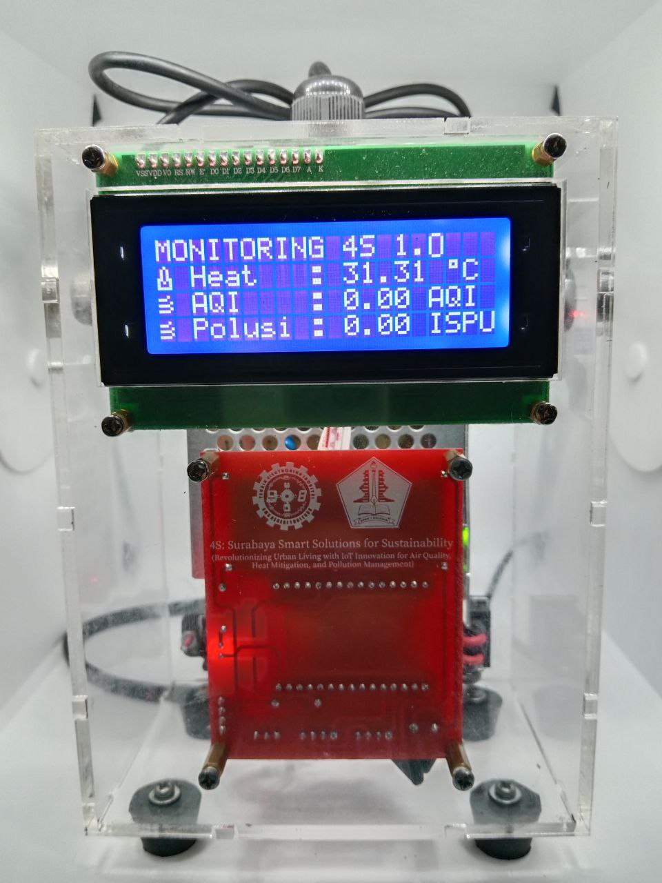

Gambar 2.1. Produk

* 1. **Alat yang digunakan:**
     1. Solder

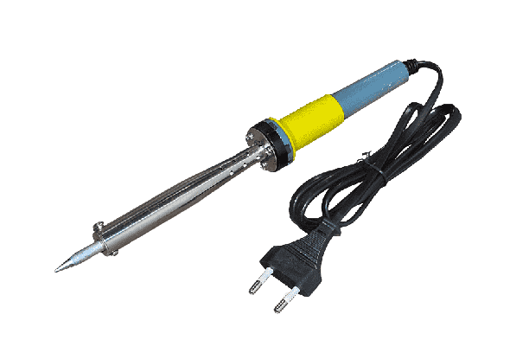

Gambar 2.1.1. Solder

Solder adalah paduan logam yang mudah meleleh, yang digunakan sebagai logam pengisi untuk menyambungkan dua material logam[2] // 1. Pada proses penyolderan, solder dilelehkan atau di lebur agar dapat dibubuhkan pada sambungan yang akan terikat setelah solder mendingin atau memadat. Oleh karena itu, paduan logam yang menjadi solder harus memiliki titik lebur yang lebih rendah dari pada logam-logam yang akan disambungkan. Solder juga harus tahan akan oksidasi dan korosi yang akan merusak sambungan sedikit demi sedikit. Solder yang digunakan untuk menyambungkan komponen listrik juga harus memiliki karakteristik mampu mengahantarkan listrik yang benar.

* + 1. Timah

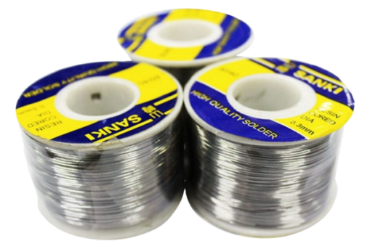

Gambar 2.1.2. timah

Timah adalah logam yang digunakan dalam proses soldering atau penyolderan. Timah solder biasanya berberntuk kawat atau gulungan dengan komposisi utama timah(Sn) dan kadang kadang mengandung logam tambahan seperti timbale(Pb), perak(Ag) ataupun logam lain.Timah solder memiliki titik lebur yang lebih rendah dibandingkan dengan bahan yang akan disolder, sehingga saat dipanaskan dengan solder , timah akan mudah meleleh dan melekat pada permuakaan yang akan disambungkan.Setelah dingin timah akan membentuk sambungan yang kuat dan elektrik yang memungkinkan aliran listrik dan transfer panas antara komponen elektronik yang disolder.

* + 1. Sedot Timah

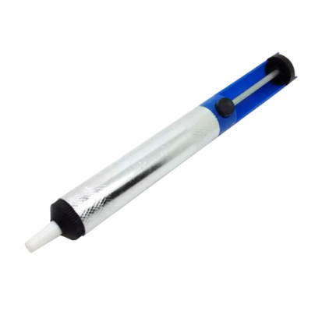

Gambar 2.1.3. Sedot timah

Attractor atau alat penyedot timah solder adalah alat yang tergolong penting bagi seorang teknisi elektronika[3]//2, karena attractor atau penyedot timah solder lazim digunakan dan hamper semua teknisi elektronika mempunyai untuk digunakan sebagai alat bantu dalam melepaskan atau mencabut komponen elektrik dari papan pcb yang telah terpasang.

* + 1. Avometer

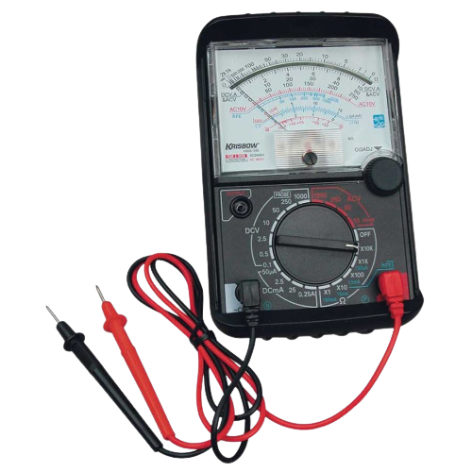

Gambar 2.1.4. Avometer

Avometer adalah alat yang digunakan untuk mengukur tegangan listrik, hambatan listrik, dan juga arus listrik[4]//3. Avometer mempunyai nama atau sebutan lain , yaitu multimeter karena memang alat ini multifungsi. Alat ukur yang satu ini merupakan alat yang paling sering digunakan oleh banyak teknisi. Hal tersebut dikarenakan kepraktisan yang diberikan oleh alat ini, dimana teknisi bisa melakukan tiga pengukuran hanya dengan satu alat saja. Prinsip kerjanya adalah avometer ini mengambil daya dari baterai agar bisa digunakan. Alat ini mempunyai dua buah kawat yang digunakan untuk menghubungkan dengan objek yang akan diukur. Arus listrik yang mengalir melalui kawat tersebut akan diubah menjadi sebuah informasi dan akan muncul di layar.

* + 1. PCB

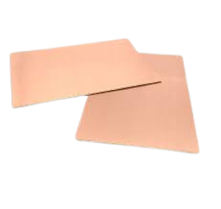

Gambar 2.1.5. PCB

Printed Circuit Board atau PCB adalah suatu board yang mengkoneksikan komponen-komponen elektronik secara konduktif dengan jalur (track), pads, dan via dari lembaran tembaga yang dilaminasikan pada substrat non konduktif[5]//4. Jenis ini umumnya disebut single layer karena hanya memiliki satu lapisan permukaan yang berlapiskan tembaga. Sedangkan PCB yang kedua sisinya digunakan untuk pembuatan rangkaian yang berfifat kompleks dan rumit. Dengan menggunakan PCB didalam perakitan peralatan elektronik diperoleh keuntungan antara lain:

1. Mudah mencari kerusakan, jika alat tersebut mengalami ganguan.
2. Dapat dibuat peralatan elektronik yang semakin kecil, karena tempat dudukan komponen yang dapat dipersempit.
3. Tidak terlalu banyak menggunakan kabel.
4. Pada peralatan yang berkerja dengan frekuensi tinggi dapat dicegah terjadinya frequensi liar.
   * 1. Akrilik

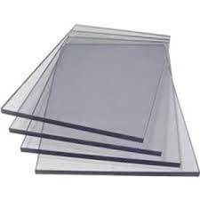

Gambar 2.1.6 Akrilik

Akrilik, dikenal dengan nama dagang Plexiglas atau Perspex, adalah bahan sintetis yang sering digunakan sebagai pengganti kaca atau bahan plastik dalam berbagai aplikasi. Terbuat dari polimetil metakrilat (PMMA), akrilik memiliki kejernihan yang mirip dengan kaca namun lebih ringan dan tahan terhadap keretakan. Ini membuatnya menjadi pilihan populer untuk casing elektronik, display produk, panel informasi, dan perlengkapan tata rias. Dalam proyek-proyek, akrilik dipilih karena kombinasi kekuatan dan kejernihannya yang tinggi, memberikan perlindungan bagi komponen internal sambil memperlihatkan interior proyek secara visual kepada pengguna.

* + 1. Tang Potong

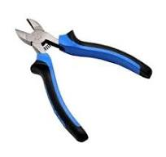

Gambar 2.1.7. tang potong

Tang potong adalah alat pemotong kabel berbahan tembaga, besi, aluminium, maupun baja. Tang potong mampu memotong kawat atau kabel tebal dengan presisi yang cenderung lebih baik daripada gunting kabel. Sebagai alat pemotong kawat baja yang memiliki diameter besar.

* + 1. Pinset

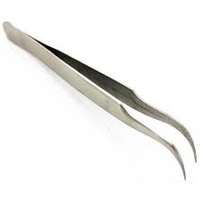

Gambar 2.1.8. Pinset

Dalam dunia elektronik, pinset juga merupakan alat yang sangat penting dan digunakan dengan sering. Mereka membantu teknisi dan pengrajin elektronik untuk menangani komponen-komponen kecil, seperti resistor, kapasitor, dan IC (Integrated Circuit), dengan presisi yang tinggi. Dengan ujung yang runcing dan dilengkapi dengan mekanisme pegas, pinset elektronik memungkinkan pengguna untuk dengan mudah menjepit, memasang, atau mengganti komponen-komponen kecil di dalam sirkuit elektronik tanpa risiko merusaknya. Dengan kemampuan ini, pinset menjadi salah satu alat yang tak terpisahkan dalam proses perakitan, perbaikan, dan pemeliharaan perangkat elektronik.

**2.2.HARDWARE YANG DIGUNAKAN**

**2.2.1. ESP32**

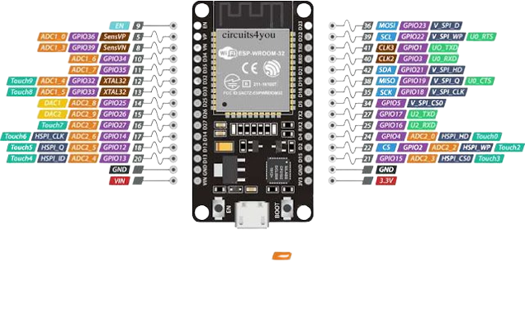

Gambar 2.2.1. ESP32

ESP32 adalah salah satu modul mikrokontroler terintegrasi yang menonjol dengan fitur yang melimpah dan kinerja yang tinggi. Merupakan evolusi dari ESP8266, modul WiFi yang sangat populer, ESP32 menawarkan lebih banyak kemungkinan dengan dua prosesor komputasi yang terpisah. Salah satu prosesornya didedikasikan untuk mengelola jaringan WiFi dan Bluetooth, sementara yang lainnya ditugaskan untuk menjalankan aplikasi, memberikan fleksibilitas dan kinerja yang luar biasa.

Dengan memori RAM yang cukup besar, ESP32 mampu menyimpan data dengan efisien. Modul ini memiliki kapasitas memori internal sebesar 520 KB yang cukup untuk menyimpan program dan data yang diperlukan untuk menjalankan berbagai aplikasi. Pengguna juga memiliki kebebasan untuk memprogram ESP32 menggunakan bahasa pemrograman C atau C++, yang umum digunakan dan memberikan kontrol penuh atas perangkat.

Keunggulan ESP32 tidak hanya terbatas pada kinerja dan kapasitasnya. Modul ini sangat cocok untuk proyek Internet of Things (IoT), seperti sistem kontrol, pemantauan, dan banyak lagi. Dengan kemampuannya untuk terhubung ke internet dengan mudah, ESP32 membuka pintu bagi berbagai aplikasi yang terhubung secara online.

Selain itu, ESP32 juga ideal untuk proyek-proyek yang membutuhkan pemrosesan sinyal analog dan perangkat I/O digital. Fitur deep sleep yang dimilikinya memungkinkan modul untuk menghemat daya dengan mematikan diri saat tidak digunakan, yang sangat bermanfaat dalam memperpanjang umur baterai pada aplikasi bertenaga baterai.

Dengan antarmuka yang mudah digunakan dan ketersediaan dalam bentuk modul terpisah atau papan sirkuit terpadu (PCB), ESP32 memberikan kemudahan bagi pengembang untuk memulai proyek mereka dengan cepat dan efisien. Ini adalah solusi yang ideal bagi siapa saja yang mencari modul mikrokontroler yang andal dan fleksibel untuk berbagai aplikasi.

Berikut ini adalah spesifikasi dari ESP32:

* Mikrokontroller: Tensilica Xtensa LX6 dual-core dengan clock hingga 240MHz.
* Memori RAM : 520KB (internal)
* Memori ROM : 448KB (internal)
* Flash : 4MB ( Eksternal, tersedia dalam beberapa varian)
* Antena : Antena onboard atau eksternal dapat dipilih
* Wi-Fi: 802.11 b/g/n/e/i (2.4 GHz) dan 802.11 a/n/ac (5 GHz)
* Bluetooth: Bluetooth Low Energy (BLE) dengan dukungan untuk profil Bluetooth Classic juga
* Protokol jaringan: TCP/IP, UDP, HTTP, FTP, MQTT, dan lain-lain
* Periferal:
* 34 pin GPIO
* 12-bit ADC dengan hingga 18 saluran
* 2 saluran DAC 8-bit
* 2 saluran I2C
* 3 saluran UART
* 1 saluran SPI
* 10 saluran PWM
* Sensor sentuh kapasitif
* Timer, watchdog, RTC (Real-Time Clock), dan lain-lain
* Penggunaan daya:
* Mode Sleep: kurang dari 5 µA
* Mode Deep Sleep: kurang dari 20 µA
* Mode Modem Sleep: kurang dari 1 mA
* Operating Voltage: 2.2V hingga 3.6V

Berikut ini adalah pin ADC pada ESP32

* GPIO36 (VP): ADC1_CH0
* GPIO37 (VN): ADC1_CH1
* GPIO38: ADC1_CH2
* GPIO39: ADC1_CH3
* GPIO32: ADC1_CH4
* GPIO33: ADC1_CH5
* GPIO34: ADC1_CH6
* GPIO35: ADC1_CH7
* GPIO25: ADC2_CH8
* GPIO26: ADC2_CH9
* GPIO27: ADC2_CH10
* GPIO14: ADC2_CH11
* GPIO12: ADC2_CH12
* GPIO13: ADC2_CH13
* GPIO15: ADC2_CH14

Berikut adalah daftar pin DAC pada ESP32:

* GPIO25 (DAC1)
* GPIO26 (DAC2)
* GPIO27 (DAC1)
* GPIO28 (DAC2)
* GPIO29 (DAC1)
* GPIO30 (DAC2)
* GPIO31 (DAC1)
* GPIO32 (DAC2)

**2.2.2. XL4015**

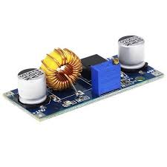

Gambar 2.2.2. XL4015

Regulator Stepdown XL4015 adalah sebuah modul regulator daya yang serbaguna yang dirancang untuk memberikan regulasi tegangan yang tepat dalam proyek elektronik. Modul ini menggunakan prinsip DC-DC Boost Converter untuk mengatur tegangan keluarannya dengan efisiensi tinggi.

Berikut adalah tambahan informasi tentang Regulator Stepdown XL4015:

7. **Tegangan Input dan Output**: XL4015 mampu menangani rentang tegangan input yang luas, mulai dari 4V hingga 35V, sementara tegangan outputnya dapat diatur dari 3,2V hingga 32V. Ini memungkinkan fleksibilitas dalam penggunaan modul ini untuk berbagai keperluan elektronik.

8. **Kapasitas Arus Maksimum**: Modul XL4015 dapat menangani arus hingga 5A, memberikan daya yang cukup untuk berbagai aplikasi yang membutuhkan daya tinggi. Kapasitas arus yang tinggi ini membuatnya cocok untuk aplikasi yang membutuhkan daya yang signifikan, seperti sistem tenaga surya dan pembangkit listrik portabel.

9. **Dimensi dan Frekuensi Operasi**: Regulator ini memiliki dimensi yang kompak, dengan ukuran sekitar 55 x 25 x 20 mm (Panjang x Lebar x Tinggi). Frekuensi operasinya adalah sekitar 180 KHz, memungkinkan operasi yang stabil dan efisien.

10. **Keamanan dan Proteksi**: Selain fitur perlindungan standar yang disebutkan sebelumnya, XL4015 juga mungkin dilengkapi dengan perlindungan terhadap arus pendek dan perlindungan terhadap tegangan terlalu rendah. Ini membantu menjaga keamanan modul dan perangkat terhubung.

11. **Aplikasi Tambahan**: Regulator Stepdown XL4015 tidak hanya cocok untuk proyek-proyek umum seperti power supply untuk perangkat elektronik, namun juga bermanfaat dalam aplikasi DIY yang lebih kompleks seperti pengisian baterai, pengaturan tegangan untuk sistem sensor, dan lainnya.

12. **Kemudahan Integrasi**: XL4015 sering kali dilengkapi dengan terminal blok atau pin header yang memudahkan integrasi dengan proyek-proyek elektronik. Hal ini membuatnya sangat mudah dipasang dan digunakan, bahkan bagi pengguna yang kurang berpengalaman.

Dengan kombinasi fitur dan kelebihannya, Regulator Stepdown XL4015 menjadi pilihan yang populer dalam berbagai aplikasi yang membutuhkan regulasi tegangan yang efisien, andal, dan dapat disesuaikan.

**2.2.3. MQ135**

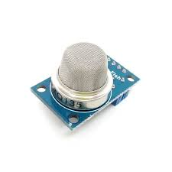

Gambar 2.2.3 MQ135

MQ135 adalah sensor gas yang sangat berguna dan populer yang digunakan untuk mendeteksi konsentrasi gas berbahaya di udara. Berikut adalah informasi yang lebih lengkap tentang sensor gas MQ135:

* Prinsip Kerja: MQ135 beroperasi berdasarkan prinsip resistansi yang berubah seiring dengan perubahan konsentrasi gas di sekitarnya. Sensor ini mengandalkan material sensitif seperti SnO2 (timah dioksida) untuk mendeteksi gas-gas tertentu.
* Deteksi Gas: MQ135 dapat mendeteksi berbagai jenis gas berbahaya seperti karbon monoksida (CO), amonia (NH3), nitrogen dioksida (NO2), asap, dan berbagai gas organik volatil (VOC).
* Aplikasi: Sensor gas MQ135 banyak digunakan dalam aplikasi keselamatan, kesehatan, dan lingkungan, seperti detektor gas rumah tangga, pengukur kualitas udara dalam ruangan, sistem alarm kebakaran, dan proyek-proyek Internet of Things (IoT) yang berhubungan dengan kualitas udara.
* Ketelitian: Meskipun MQ135 cukup sensitif terhadap gas-gas tertentu, perlu diingat bahwa ketelitiannya bervariasi tergantung pada gas yang dideteksi. Beberapa gas, seperti CO, memiliki sensitivitas yang tinggi, sementara gas-gas lain mungkin memerlukan kalibrasi tambahan.
* Tegangan Kerja: Sensor ini biasanya beroperasi pada tegangan kerja sekitar 5V DC, membuatnya mudah diintegrasikan dengan mikrokontroler dan sistem elektronik lainnya.
* Penggunaan: MQ135 biasanya digunakan dengan mikrokontroler seperti Arduino atau Raspberry Pi. Data yang diterima dari sensor dapat dianalisis dan diolah untuk memberikan informasi tentang kualitas udara atau keamanan lingkungan.
* Pemanfaatan Sinyal Analog: MQ135 menghasilkan sinyal analog yang dapat diukur dengan menggunakan konverter analog-ke-digital (ADC) pada mikrokontroler. Nilai tegangan yang dihasilkan oleh sensor dapat dikonversi menjadi nilai konsentrasi gas yang sesuai.
* Perawatan: Sensor ini memerlukan sedikit perawatan, namun direkomendasikan untuk dihindarkan dari debu atau kotoran yang dapat mempengaruhi sensitivitasnya.
* Umur Pakai: Umur pakai sensor gas MQ135 dapat bervariasi tergantung pada lingkungan penggunaan dan intensitas penggunaan. Pembersihan dan pemeliharaan yang teratur dapat memperpanjang umur pakainya.
* Kemudahan Penggunaan: Sensor MQ135 biasanya dilengkapi dengan kabel atau pin header yang memudahkan pemasangan dan penggunaan dalam berbagai proyek.

Dengan kemampuan deteksinya yang luas dan kemudahan penggunaannya, MQ135 menjadi salah satu pilihan utama dalam pengukuran kualitas udara dan deteksi gas berbahaya di berbagai aplikasi.

**2.2.4. MQ7**

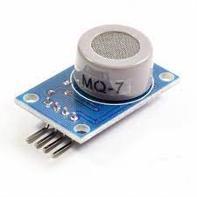

Gambar 2.2.4. MQ7

Sensor gas MQ7 adalah sensor gas yang digunakan untuk mendeteksi konsentrasi gas karbon monoksida (CO) di udara. Berikut adalah informasi lebih lengkap tentang sensor gas MQ7:

* Prinsip Kerja: MQ7 menggunakan prinsip katalitik atau elektrokimia untuk mendeteksi gas CO. Sensor ini memiliki elemen pemanas yang dipanaskan secara elektrik, dan ketika gas CO hadir di sekitarnya, resistansi sensor akan berubah, menghasilkan sinyal keluaran yang sesuai.
* Deteksi Gas: MQ7 secara khusus didesain untuk mendeteksi gas karbon monoksida (CO), yang merupakan gas beracun yang tidak berwarna dan tidak berbau. CO dihasilkan dari pembakaran bahan bakar seperti gas alam, kayu bakar, bensin, dan minyak.
* Aplikasi: Sensor gas MQ7 banyak digunakan dalam aplikasi keamanan dan keselamatan, termasuk detektor gas rumah tangga, sistem peringatan kebakaran, pemantauan kualitas udara dalam kendaraan bermotor, dan sistem pengendalian emisi di pabrik atau industri.
* Tegangan Kerja: MQ7 umumnya beroperasi pada tegangan kerja sekitar 5V DC, sehingga mudah diintegrasikan dengan mikrokontroler atau sistem elektronik lainnya.
* Rentang Deteksi: Rentang deteksi MQ7 biasanya berkisar dari beberapa hingga ratusan ppm (part per million) CO di udara, tergantung pada model dan kondisi pengoperasian.
* Ketelitian: Sensor ini memiliki tingkat ketelitian yang cukup tinggi dalam mendeteksi gas CO, namun perlu diingat bahwa sensitivitasnya mungkin bervariasi tergantung pada kondisi lingkungan dan penggunaan.
* Kemudahan Penggunaan: MQ7 biasanya digunakan bersama dengan mikrokontroler seperti Arduino atau Raspberry Pi. Data keluaran dari sensor dapat diukur dan diproses untuk memberikan informasi tentang tingkat konsentrasi CO di udara.
* Pemanfaatan Sinyal Analog: Sensor MQ7 menghasilkan sinyal analog yang dapat diukur dengan menggunakan konverter analog-ke-digital (ADC) pada mikrokontroler. Nilai tegangan yang dihasilkan oleh sensor dapat dikonversi menjadi nilai konsentrasi CO yang sesuai.
* Perawatan: Sensor ini memerlukan sedikit perawatan, namun direkomendasikan untuk dihindarkan dari debu atau kotoran yang dapat mempengaruhi sensitivitasnya. Kalibrasi periodik juga mungkin diperlukan untuk memastikan akurasi deteksinya.
* Umur Pakai: Umur pakai sensor gas MQ7 dapat bervariasi tergantung pada lingkungan penggunaan dan intensitas penggunaan. Perawatan yang baik dan pemeliharaan yang teratur dapat memperpanjang umur pakainya.

Dengan kemampuannya yang dapat diandalkan dalam mendeteksi gas CO, sensor MQ7 menjadi pilihan yang populer dalam berbagai aplikasi yang memerlukan pemantauan tingkat konsentrasi gas berbahaya di udara.

**2.2.5. DS18B20**

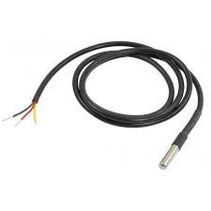

Gambar 2.2.5. DS18B20

Sensor suhu DS18B20 adalah sensor suhu digital yang sangat populer dan akurat yang digunakan untuk mengukur suhu dalam berbagai aplikasi. Berikut adalah informasi yang lebih lengkap tentang sensor suhu DS18B20:

1. **Prinsip Kerja**: DS18B20 menggunakan prinsip konversi suhu digital yang terdapat dalam sebuah mikrochip kecil yang terintegrasi di dalam sensor. Sensor ini mengukur suhu dengan mengubah suhu menjadi nilai digital yang dapat dibaca oleh mikrokontroler atau komputer.

2. **Akurasi**: DS18B20 memiliki akurasi yang tinggi, dengan toleransi suhu biasanya sekitar ±0,5 derajat Celsius. Hal ini membuatnya cocok untuk aplikasi yang membutuhkan pengukuran suhu yang tepat.

3. **Antarmuka One-Wire**: Sensor ini menggunakan antarmuka One-Wire, yang berarti bahwa hanya diperlukan satu kabel untuk menghubungkan sensor dengan mikrokontroler atau komputer. Ini membuat instalasi dan penggunaan sensor menjadi lebih mudah dan efisien.

4. **Rentang Suhu**: DS18B20 dapat mengukur suhu dalam rentang yang luas, biasanya mulai dari -55°C hingga +125°C. Ini membuatnya cocok untuk berbagai aplikasi yang memerlukan pengukuran suhu ekstrem.

5. **Kemampuan Multiple Sensor**: Sensor suhu DS18B20 dapat dihubungkan dalam rangkaian paralel, memungkinkan penggunaan beberapa sensor dalam satu sistem. Setiap sensor memiliki kode unik yang memungkinkan pengenalan dan identifikasi individu.

6. **Resolusi**: DS18B20 memiliki resolusi yang dapat diprogram, yang berarti pengguna dapat memilih tingkat resolusi yang sesuai dengan kebutuhan aplikasi. Resolusi yang umum digunakan adalah 9, 10, 11, atau 12 bit.

7. **Daya Rendah**: Sensor ini dirancang untuk mengkonsumsi daya yang sangat rendah saat beroperasi, membuatnya cocok untuk aplikasi berbasis baterai atau energi terbatas lainnya.

8. **Aplikasi**: DS18B20 digunakan dalam berbagai aplikasi, termasuk sistem pemantauan suhu, kontrol suhu otomatis, sistem kendali iklim, peralatan laboratorium, sistem kendali industri, dan banyak lagi.

9. **Penggunaan Umum**: Sensor ini sangat populer dalam proyek DIY (do-it-yourself) dan proyek elektronik lainnya karena kemudahan penggunaannya, akurasi pengukurannya, dan biayanya yang terjangkau.

10. **Pemrograman**: DS18B20 biasanya diprogram menggunakan protokol komunikasi One-Wire. Ada banyak library dan contoh kode yang tersedia untuk berbagai platform mikrokontroler, seperti Arduino, Raspberry Pi, dan sebagainya.

Dengan semua fitur dan kelebihannya, sensor suhu DS18B20 menjadi pilihan yang sangat baik untuk berbagai aplikasi yang memerlukan pengukuran suhu yang akurat dan andal.

**2.2.6. LCD 20 X 4**

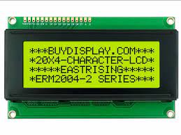

Gambar 2.2.6. LCD 20 X 4

LCD 20x4 adalah sebuah layar kristal cair (LCD) yang memiliki 20 kolom dan 4 baris karakter. Ini adalah salah satu jenis LCD karakter yang umum digunakan dalam proyek elektronik dan mikrokontroler. Berikut adalah informasi yang lebih lengkap tentang LCD 20x4:

* Ukuran Layar: LCD 20x4 memiliki ukuran layar yang cukup besar, dengan kapasitas untuk menampilkan hingga 20 karakter dalam 4 baris. Ini membuatnya cocok untuk menampilkan teks yang panjang atau banyak informasi secara bersamaan.
* Resolusi: Resolusi dari LCD 20x4 adalah 20 karakter per baris dan 4 baris. Ini memberikan total 80 karakter yang dapat ditampilkan pada layar secara bersamaan.
* Tipe Karakter: LCD 20x4 adalah LCD karakter, yang berarti bahwa ia mampu menampilkan karakter alfanumerik, simbol khusus, dan bahkan beberapa grafik sederhana, tergantung pada kemampuan dan dukungan dari mikrokontroler yang terhubung.
* Penggunaan Karakter: LCD 20x4 biasanya digunakan untuk menampilkan teks, angka, dan pesan lainnya dalam proyek-proyek elektronik. Ini sering digunakan sebagai antarmuka pengguna dalam berbagai aplikasi, termasuk termometer digital, jam digital, penghitung, dan banyak lagi.
* Kompatibilitas: LCD 20x4 umumnya kompatibel dengan berbagai jenis mikrokontroler, termasuk Arduino, Raspberry Pi, dan mikrokontroler lainnya. Ini memungkinkan integrasi mudah dengan berbagai proyek elektronik.
* Antarmuka: LCD 20x4 biasanya menggunakan antarmuka paralel, yang berarti bahwa banyak pin mikrokontroler yang diperlukan untuk menghubungkannya. Namun, ada juga versi yang menggunakan antarmuka serial, seperti I2C atau SPI, yang membutuhkan lebih sedikit pin.
* Pencahayaan Latar: Beberapa model LCD 20x4 dilengkapi dengan pencahayaan latar (backlight) untuk meningkatkan visibilitas karakter, terutama dalam kondisi pencahayaan yang rendah.
* Keandalan: LCD 20x4 umumnya dianggap sebagai perangkat yang handal dan tahan lama. Mereka sering digunakan dalam lingkungan industri dan komersial, serta dalam proyek-proyek DIY (do-it-yourself).
* Pemrograman: Untuk mengontrol dan menampilkan informasi pada LCD 20x4, diperlukan kode pemrograman yang sesuai dalam bahasa pemrograman yang didukung oleh mikrokontroler yang digunakan, seperti C/C++ untuk Arduino atau Python untuk Raspberry Pi.
* Harga: LCD 20x4 umumnya terjangkau dan tersedia dengan harga yang wajar, membuatnya menjadi pilihan yang populer untuk berbagai aplikasi elektronik.

Dengan kemampuannya untuk menampilkan banyak informasi dalam satu layar, LCD 20x4 merupakan pilihan yang ideal untuk berbagai aplikasi yang membutuhkan antarmuka pengguna yang jelas dan informatif.

**2.2.7. I2C**

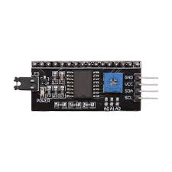

Gambar 2.2.7. I2C

I2C, atau Inter-Integrated Circuit, adalah sebuah protokol komunikasi serial yang digunakan untuk mentransfer data antara berbagai perangkat elektronik. Berikut adalah informasi yang lebih lengkap tentang I2C:

* Prinsip Kerja: I2C adalah protokol komunikasi yang menggunakan dua kabel, yaitu SDA (Serial Data Line) dan SCL (Serial Clock Line), untuk mentransfer data antara perangkat. Komunikasi I2C biasanya dimulai oleh "master" yang menginisiasi transaksi dengan "slave" yang terhubung.
* Arsitektur: Arsitektur I2C terdiri dari master dan slave. Master adalah perangkat yang menginisiasi komunikasi dan mengendalikan alur transmisi data, sementara slave adalah perangkat yang menerima instruksi dari master dan memberikan respons sesuai permintaan.
* Alamat: Setiap perangkat I2C memiliki alamat yang unik, yang digunakan oleh master untuk mengidentifikasi slave tertentu dalam jaringan. Alamat ini biasanya 7 bit atau 10 bit, tergantung pada mode alamat yang digunakan.
* Mode: I2C mendukung dua mode operasi, yaitu mode 7-bit dan mode 10-bit. Mode 7-bit lebih umum digunakan dan memungkinkan hingga 128 perangkat berbeda dalam satu bus, sedangkan mode 10-bit memungkinkan hingga 1024 perangkat.
* Transaksi Data: Transaksi data dalam I2C terdiri dari beberapa tahap, termasuk pengiriman alamat slave oleh master, respons dari slave, pengiriman data, dan konfirmasi (acknowledge) dari penerima.
* Kecepatan Transfer: Kecepatan transfer data dalam I2C dapat bervariasi tergantung pada kecepatan bus yang ditentukan oleh master. Standar kecepatan umumnya adalah 100 kHz (standard mode), 400 kHz (fast mode), dan 3.4 MHz (high-speed mode).
* Aplikasi: I2C banyak digunakan dalam berbagai aplikasi, termasuk sensor suhu, sensor tekanan, sensor cahaya, modul LCD, EEPROM, RTC (Real-Time Clock), dan banyak lagi. Ini juga digunakan dalam berbagai platform seperti Arduino, Raspberry Pi, mikrokontroler, dan perangkat elektronik lainnya.
* Kemudahan Penggunaan: I2C merupakan protokol yang relatif mudah diimplementasikan dan diatur. Sebagian besar mikrokontroler dan perangkat elektronik modern mendukung komunikasi I2C, dan tersedia library dan modul perangkat lunak yang mempermudah penggunaan I2C dalam proyek-proyek elektronik.
* Pengembangan: I2C terus berkembang dengan diperkenalkannya fitur-fitur baru seperti mode kecepatan tinggi, mode multi-master, dan mode tenang (sleep mode) untuk mengoptimalkan kinerja dan efisiensi komunikasi.
* Keterbatasan: Meskipun I2C memiliki banyak keunggulan, protokol ini juga memiliki keterbatasan, termasuk jarak transmisi yang terbatas, kemampuan saling koneksi yang terbatas, dan rentan terhadap noise dan gangguan.

Dengan fleksibilitas, keandalan, dan kemudahan penggunaannya, I2C menjadi salah satu protokol komunikasi serial yang paling umum digunakan dalam proyek-proyek elektronik modern.

**2.2.8. Power Supply**

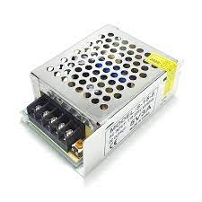

Gambar 2.2.8. Power Supply

Power supply 5V adalah sebuah perangkat yang menyediakan tegangan listrik sebesar 5 volt (V) untuk mensuplai daya ke berbagai perangkat elektronik. Tegangan 5V sering digunakan dalam berbagai aplikasi elektronik, terutama dalam industri, perangkat rumahan, dan bahkan dalam komputer dan perangkat mobile. Berikut adalah beberapa informasi yang penting mengenai power supply 5V:

* Tegangan Output: Power supply 5V memiliki tegangan output tetap sebesar 5 volt. Ini adalah standar tegangan yang digunakan dalam banyak perangkat elektronik, seperti mikrokontroler, sensor, papan sirkuit tercetak (PCB), dan sebagainya.
* Tipe Output: Output dari power supply 5V dapat bervariasi, tergantung pada jenis konektor dan metode koneksi yang digunakan. Misalnya, beberapa power supply memiliki koneksi USB Type-A atau Type-C untuk menghubungkan ke perangkat.
* Aplikasi Umum: Power supply 5V digunakan dalam berbagai aplikasi, termasuk sebagai sumber daya untuk mikrokontroler seperti Arduino, Raspberry Pi, dan ESP8266/ESP32. Selain itu, juga digunakan untuk mengisi daya perangkat mobile seperti smartphone, tablet, dan perangkat USB lainnya.
* Daya Maksimum: Setiap power supply 5V memiliki kapasitas daya maksimum yang dapat disuplai. Ini harus dipertimbangkan saat menggunakan power supply untuk menghubungkan perangkat dengan daya yang tinggi atau sejumlah besar perangkat.
* Regulasi Tegangan: Power supply 5V sering kali dilengkapi dengan mekanisme regulasi tegangan untuk memastikan bahwa tegangan output tetap stabil bahkan ketika terjadi fluktuasi pada tegangan input atau beban yang digunakan oleh perangkat.
* Kompabilitas: Power supply 5V yang kompatibel dengan standar internasional sering memiliki label atau sertifikasi yang menunjukkan kepatuhan terhadap standar keamanan dan kualitas tertentu, seperti CE (European Conformity) atau FCC (Federal Communications Commission).
* Perlindungan: Beberapa power supply 5V dilengkapi dengan fitur perlindungan seperti over-current protection (perlindungan arus berlebih) dan over-voltage protection (perlindungan tegangan berlebih) untuk mencegah kerusakan pada perangkat yang terhubung akibat kelebihan daya atau tegangan.

Dengan demikian, power supply 5V adalah komponen penting dalam dunia elektronik yang menyediakan sumber daya listrik yang stabil dan aman untuk berbagai jenis perangkat elektronik yang membutuhkan tegangan 5V.

**2.3.Software yang digunakan:**

2.3.1. EasyEda

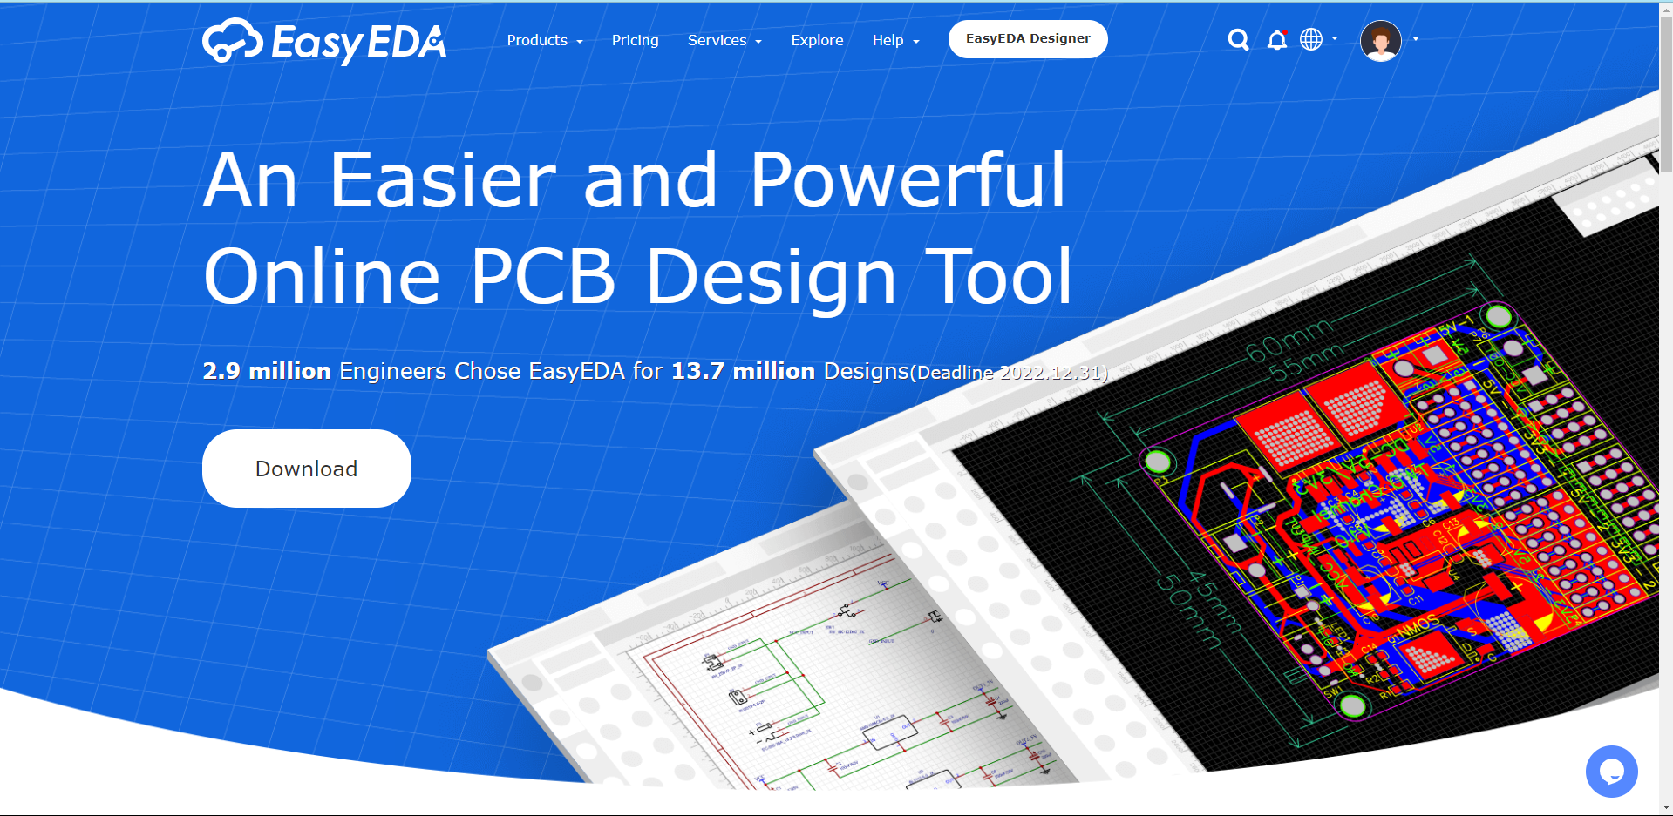

Gambar 2.3.1. EasyEda

EasyEDA adalah sebuah platform desain berbasis web yang memungkinkan insinyur elektronik, pengembang perangkat keras, dan hobiis untuk merancang sirkuit elektronik[18]//5, menghasilkan PCB (Printed Circuit Board), dan berkolaborasi secara online. Berikut beberapa informasi lebih lanjut tentang EasyEDA dan keunggulannya:

1.Desain Sirkuit Berbasis Web: EasyEDA adalah alat desain sirkuit berbasis web yang memungkinkan pengguna untuk membuat sirkuit elektronik tanpa perlu mengunduh atau menginstal perangkat lunak tambahan. Ini memberikan fleksibilitas dalam mengakses dan mengedit desain dari berbagai perangkat yang terhubung ke internet.

2.Editor Sirkuit yang Kuat: EasyEDA menawarkan editor sirkuit yang kuat dengan antarmuka yang intuitif. Ini memudahkan pengguna untuk merancang sirkuit dari awal atau mengimpor desain yang sudah ada.

3. Simulasi Sirkuit: Salah satu keunggulan EasyEDA adalah kemampuan untuk mensimulasikan sirkuit secara real-time. Pengguna dapat menguji desain sirkuit mereka sebelum memproduksinya fisik, memungkinkan penghematan waktu dan biaya dalam proses pengembangan.

4.Koleksi Komponen yang Luas: Platform ini menyediakan perpustakaan komponen yang luas, termasuk berbagai mikrokontroler, sensor, IC, dan komponen elektronik standar. Pengguna dapat dengan mudah menambahkan komponen ini ke desain mereka.

5.Desain PCB yang Mudah: EasyEDA memungkinkan pengguna untuk merancang PCB dengan mudah. Ini termasuk fitur seperti autorouting yang otomatis yang membantu mengoptimalkan jejak dan koneksi PCB.

6.Kolaborasi dan Berbagi Proyek: Platform ini memungkinkan kolaborasi antara beberapa pengguna dalam satu proyek. Pengguna dapat berbagi proyek mereka dengan orang lain, memungkinkan tim untuk bekerja bersama pada pengembangan sirkuit.

7.Komunitas dan Sumber Daya: EasyEDA memiliki komunitas aktif yang menyediakan sumber daya dan dukungan. Pengguna dapat berbagi pengalaman, mendiskusikan masalah, dan meminta bantuan dari komunitas ini.

8.Harga Terjangkau:EasyEDA menawarkan berbagai pilihan harga, termasuk pilihan gratis dengan batasan tertentu. Ini menjadikannya solusi yang terjangkau, terutama untuk hobiis dan pengembang kecil.

9.Integrasi Produksi PCB: EasyEDA juga memiliki layanan terkait yang memungkinkan pengguna untuk langsung memesan PCB mereka setelah merancangnya, menjadikan proses prototyping lebih lancar.

EasyEDA merupakan alat yang populer di komunitas desain sirkuit dan PCB karena kemudahan penggunaannya, fitur simulasi yang kuat, dan kemampuan untuk berkolaborasi secara online. Ini adalah solusi yang baik untuk pengembang perangkat keras yang ingin merancang sirkuit dan PCB dengan cepat dan efisien.

2.3.2. Arduino IDE

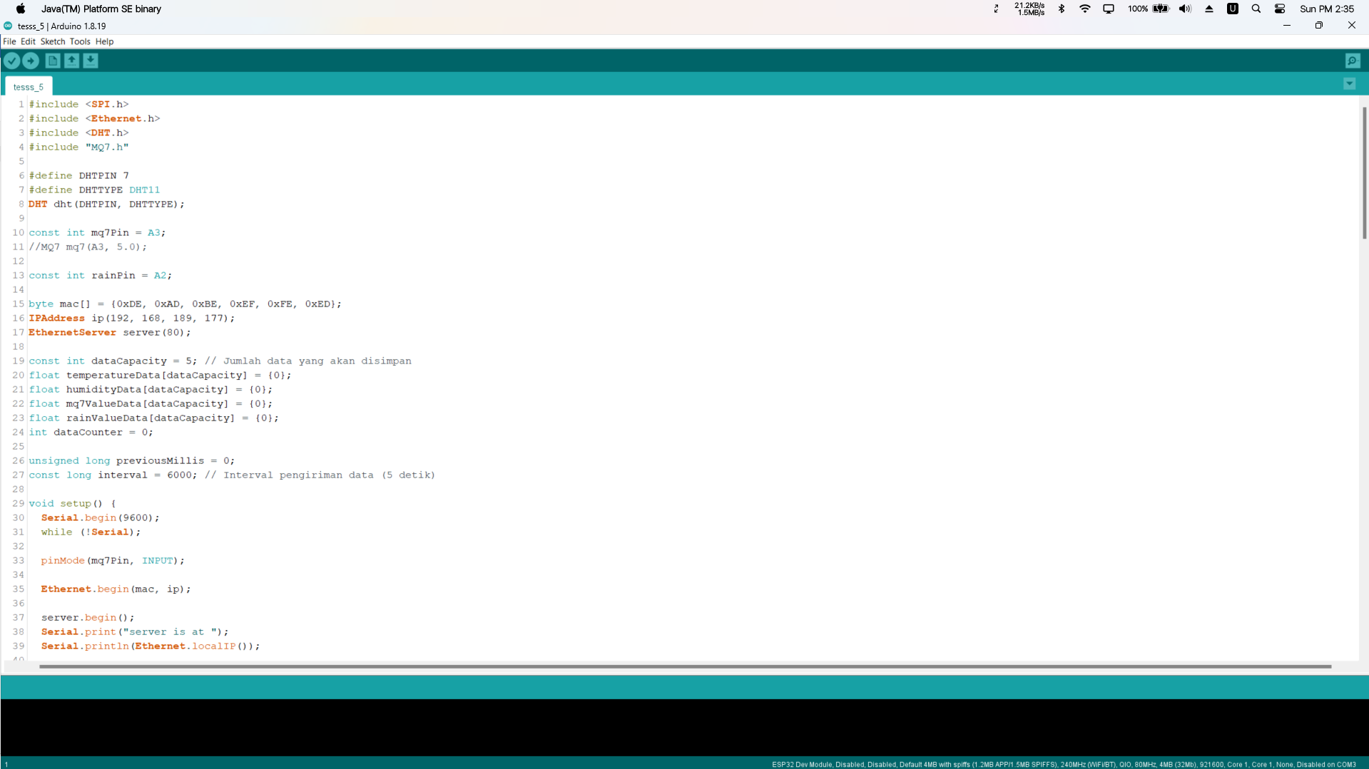

Gambar 2.3.2. Arduno IDE

Arduino IDE adalah software yang digunakan untuk membuat sketch pemrogaman atau dengan kata lain arduino IDE sebagai media untuk pemrogaman pada board yang ingin diprogram[19]//6, hobiis, dan pendidik di seluruh dunia. Ini adalah sebuah alat yang memberdayakan pengguna untuk merancang, mengembangkan, dan memprogram mikrokontroler Arduino dengan mudah dan efisien. Berikut beberapa informasi lebih lanjut tentang Arduino IDE dan nilai tambahnya:

1. **Pemrograman Mikrokontroler yang Terjangkau:** Salah satu keunggulan utama Arduino IDE adalah bahwa ini adalah alat yang terjangkau dan dapat diakses oleh siapa saja. Ini membuatnya sangat populer di kalangan hobiis dan pendidik yang ingin memperkenalkan pemrograman dan elektronika kepada masyarakat luas.

2. **Komunitas Aktif:** Arduino IDE didukung oleh komunitas yang besar dan aktif. Ini berarti pengguna dapat dengan mudah menemukan dukungan, tutorial, dan proyek-proyek open-source yang telah dikembangkan oleh komunitas. Ini memungkinkan pengguna untuk berbagi pengetahuan dan pengalaman dengan yang lain.

3. **Fleksibilitas dalam Pengembangan Proyek:** Arduino IDE memungkinkan pengembang untuk merancang berbagai jenis proyek elektronik, mulai dari perangkat IoT (Internet of Things) hingga kendaraan otonom dan alat-alat kreatif. Ini memberi kebebasan kreatif yang luas untuk mengembangkan proyek sesuai dengan kebutuhan dan minat pribadi.

4. **Dukungan Berbagai Perangkat Keras:** Arduino IDE kompatibel dengan berbagai jenis mikrokontroler Arduino, seperti Arduino Uno, Arduino Mega, Arduino Nano, dan banyak lagi. Ini memberikan fleksibilitas dalam memilih mikrokontroler yang sesuai untuk proyek tertentu.

5. **Proses Pengunggahan yang Mudah:** Arduino IDE membuat proses pengunggahan kode program ke mikrokontroler sangat mudah. Pengguna hanya perlu menghubungkan Arduino ke komputer melalui kabel USB dan mengklik beberapa tombol untuk mengunggah kode program.

6. **Pendidikan dan Pembelajaran:** Arduino IDE sering digunakan dalam lingkungan pendidikan untuk mengajarkan konsep pemrograman dan elektronika kepada siswa. Ini membantu dalam memperkenalkan generasi mendatang pada teknologi dan pemrograman.

7. **Ekosistem Perkakas:** Selain dari Arduino IDE itu sendiri, ada berbagai perangkat tambahan, perangkat keras, dan perpustakaan yang dikembangkan oleh komunitas yang dapat digunakan untuk memperluas fungsionalitas dan potensi proyek.

Arduino IDE adalah alat yang kuat dan berdaya guna yang memainkan peran penting dalam menginspirasi inovasi di dunia pemrograman dan perangkat keras. Dengan tingkat aksesibilitas dan dukungan yang kuat, Arduino IDE memungkinkan berbagai kalangan untuk merancang, memprogram, dan membangun berbagai jenis proyek elektronik.

* + 1. Draw.io

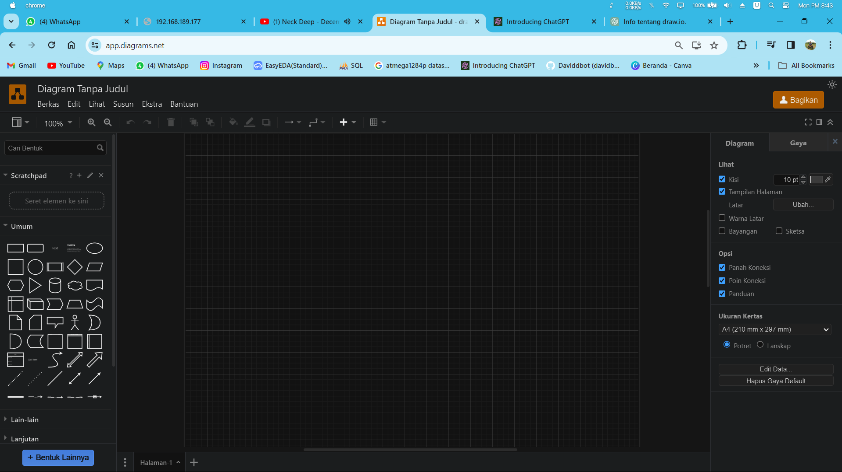

Gambar 2.3.3. Tampilan Draw.IO

Draw.io adalah sebuah perangkat lunak diagram dan aplikasi berbasis web yang digunakan untuk membuat berbagai jenis diagram, seperti diagram aliran, diagram organisasi, diagram jaringan, dan banyak lagi. Ini adalah alat yang sangat populer untuk membuat diagram karena memiliki berbagai fitur yang kuat dan ramah pengguna, serta dapat diakses melalui peramban web tanpa perlu menginstal perangkat lunak tambahan.

Berikut adalah beberapa informasi yang mungkin Anda temukan berguna tentang draw.io:

1. Antarmuka Pengguna yang Intuitif: Draw.io memiliki antarmuka yang mudah digunakan dengan elemen-elemen kontrol yang familiar seperti menu konteks, ikon drag-and-drop, dan alat penggambaran yang intuitif.
2. Diagram Beragam: Anda dapat membuat berbagai jenis diagram, termasuk diagram alur, diagram UML, diagram ER, dan banyak lagi. Ini sangat berguna untuk berbagai keperluan seperti dokumentasi proyek, presentasi, dan analisis.
3. Integrasi dengan Platform Lain: Draw.io mendukung integrasi dengan berbagai platform dan layanan, seperti Google Drive, OneDrive, dan GitHub, yang memudahkan berbagi dan mengelola diagram Anda.
4. Penyimpanan Lokal atau Cloud: Anda dapat menyimpan diagram Anda secara lokal di perangkat Anda atau menyimpannya di penyimpanan cloud, seperti Google Drive atau Dropbox.
5. Open Source dan Gratis: Draw.io adalah perangkat lunak open source, dan sebagian besar fiturnya dapat digunakan secara gratis. Ini menjadikannya alat yang sangat populer di kalangan pengguna yang mencari solusi diagram yang terjangkau.
6. Kemampuan Kolaborasi: Anda dapat mengundang orang lain untuk berkolaborasi dalam pengembangan diagram secara real-time, membuatnya berguna untuk tim yang bekerja jarak jauh.
7. Ekspor dan Impor: Anda dapat mengekspor diagram Anda dalam berbagai format seperti PDF, PNG, XML, dan lainnya. Ini memungkinkan Anda untuk berbagi diagram dengan orang lain atau mengintegrasikannya ke dalam dokumen atau presentasi lainnya.
8. Online dan Offline: Draw.io tersedia dalam versi web yang dapat diakses secara online, dan ada juga versi desktop yang dapat diunduh dan digunakan tanpa koneksi internet.

Draw.io adalah alat yang sangat berguna untuk membuat diagram dengan cepat dan mudah. Ini digunakan oleh berbagai jenis pengguna, termasuk pengembang, desainer, manajer proyek, dan siapa pun yang membutuhkan alat untuk membuat diagram visual.

* + 1. Fritzing

Dalam proyek ini, kami akan menggunakan perangkat lunak Fritzing untuk membuat diagram penghubungan (wiring diagram) perangkat keras. Fritzing adalah perangkat lunak open-source yang dirancang khusus untuk membantu pengguna merancang dan menggambarkan skematik elektronik, papan sirkuit cetak (PCB), dan juga diagram penghubungan perangkat keras (wiring diagram). Fritzing memungkinkan kita untuk dengan mudah menggambarkan bagaimana komponen elektronik, seperti sensor dan modul, saling terhubung dalam proyek fisik.

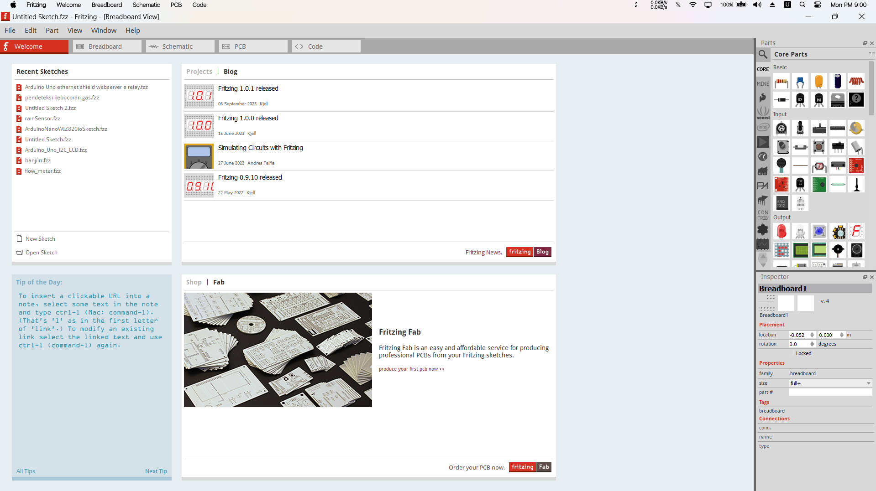

Gambar 2.3.4. Tampilan Fritzing

Dengan Fritzing, kita dapat menggambarkan komponen elektronik yang digunakan dalam proyek ini dan menghubungkannya dengan benar. Ini adalah alat yang sangat bermanfaat untuk merencanakan dan memvisualisasikan bagaimana semua bagian dari sistem monitoring lingkungan akan terhubung satu sama lain melalui Arduino Ethernet, sensor suhu, sensor kelembaban, sensor curah hujan, sensor polusi udara, dan lainnya.

Fritzing juga menyediakan berbagai simbol dan model komponen elektronik yang umum digunakan, sehingga memudahkan kita dalam membuat diagram penghubungan yang akurat. Dengan menggunakan Fritzing, kita dapat memastikan bahwa koneksi antara komponen-komponen tersebut sesuai dengan kebutuhan proyek dan tidak ada kesalahan kabel yang mungkin terjadi.

* + 1. Visual Studio Code

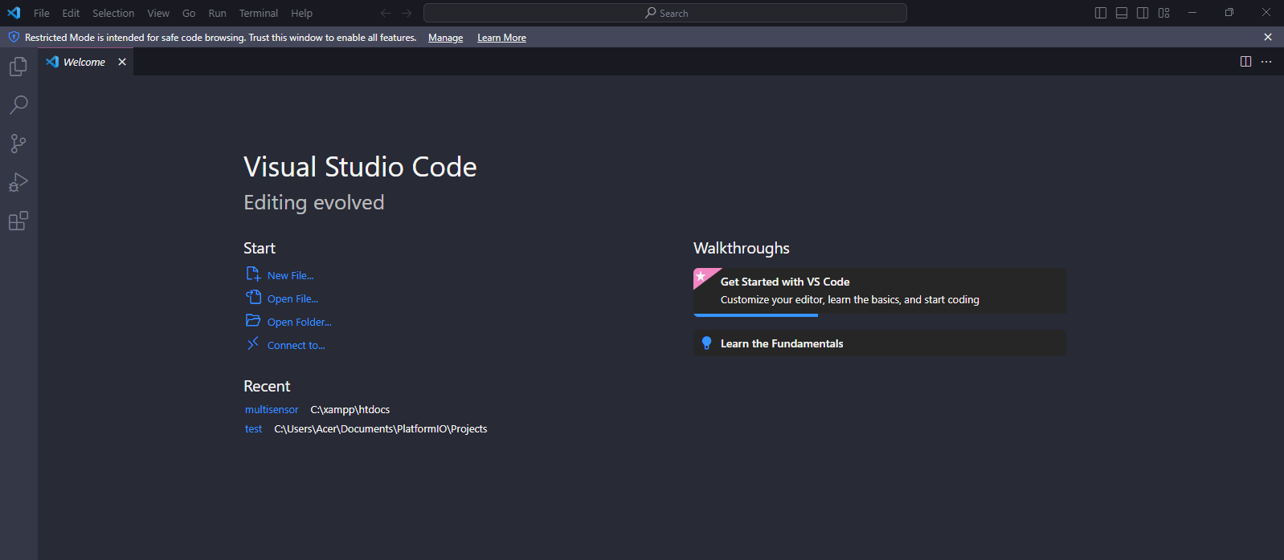

Gambar 2.3.5. Visual Studio Code

Visual Studio Code adalah sebuah editor kode sumber sumber terbuka yang dikembangkan oleh Microsoft. Ini dirancang untuk menjadi ringan, serbaguna, dan dapat diubah sesuai kebutuhan pengguna. Visual Studio Code (biasanya disingkat sebagai VS Code) menyediakan berbagai fitur yang mendukung pengembangan perangkat lunak, termasuk penyorotan sintaksis, penyelesaian kode otomatis, pemecahan masalah kode (debugging), kontrol versi terintegrasi, dan banyak lagi.

Salah satu fitur utama dari Visual Studio Code adalah kemampuannya untuk mengakomodasi berbagai bahasa pemrograman yang berbeda, termasuk JavaScript, Python, Java, C++, dan banyak lagi. Hal ini menjadikannya populer di kalangan pengembang perangkat lunak karena fleksibilitasnya dalam menangani berbagai proyek pengembangan perangkat lunak.

Selain itu, Visual Studio Code juga mendukung pengaya (extensions) yang dapat diunduh dan dipasang dari pasar (marketplace), yang memperluas fungsionalitas editor dan memungkinkan pengguna untuk menyesuaikan lingkungan pengembangan mereka sesuai dengan kebutuhan mereka.

* + 1. Xampp

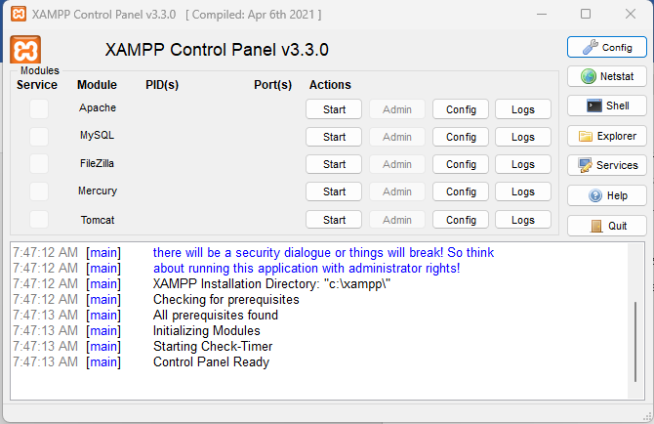

Gambar 2.3.6. Xampp

XAMPP adalah sebuah paket perangkat lunak yang menyediakan lingkungan server lengkap untuk pengembangan dan pengujian situs web secara lokal. Paket ini mencakup beberapa komponen inti yang diperlukan untuk menjalankan server web, termasuk Apache HTTP Server, MySQL database, PHP, dan Perl. Dengan XAMPP, pengembang dapat membuat dan menguji situs web secara lokal di komputer mereka tanpa perlu koneksi internet atau akses ke server web eksternal. Hal ini sangat berguna dalam pengembangan aplikasi web karena memungkinkan pengembang untuk menguji dan menyempurnakan kode mereka sebelum merilisnya secara publik. XAMPP juga menyediakan antarmuka pengguna yang intuitif, yang memungkinkan pengguna untuk mengelola server, basis data, dan konfigurasi lainnya dengan mudah. Selain itu, XAMPP mendukung berbagai platform, termasuk Windows, macOS, dan Linux, sehingga dapat diakses oleh pengembang dari berbagai latar belakang dan preferensi sistem operasi. Dengan kombinasi fitur-fitur yang kuat dan kemudahan penggunaan, XAMPP telah menjadi pilihan populer di kalangan pengembang web untuk menciptakan lingkungan pengembangan lokal yang efisien dan handal.

Dengan menggunakan XAMPP, pengembang dapat membuat dan menguji situs web dinamis yang menggunakan bahasa pemrograman seperti PHP, JavaScript, dan Python. Selain itu, XAMPP juga mendukung pengembangan aplikasi berbasis database dengan menyediakan server MySQL yang kuat. Ini memungkinkan pengguna untuk membuat dan mengelola basis data yang diperlukan untuk aplikasi web mereka, seperti menyimpan informasi pengguna, mengelola konten, atau menyimpan log kegiatan. Selain itu, XAMPP juga memungkinkan untuk mengembangkan aplikasi web yang menggunakan kerangka kerja (framework) tertentu, seperti Laravel untuk PHP atau Django untuk Python. Dengan mengintegrasikan komponen-komponen ini ke dalam satu paket, XAMPP menyediakan lingkungan pengembangan yang lengkap dan dapat disesuaikan sesuai kebutuhan pengembang, mempercepat proses pengembangan dan pengujian aplikasi web secara lokal sebelum dipublikasikan secara online.

* + 1. Niagahoster

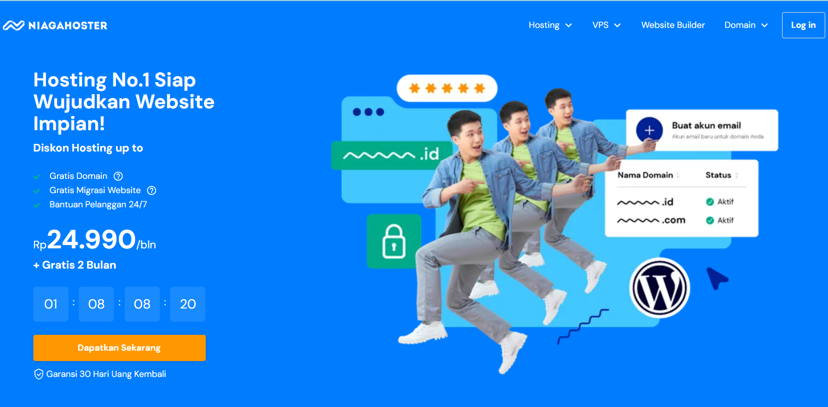

Gambar 2.3.7. Niagahoster

Niagahoster adalah penyedia layanan web hosting dan domain yang sangat terkenal di Indonesia. Mereka menawarkan berbagai layanan hosting web, mulai dari shared hosting hingga VPS (Virtual Private Server) dan juga layanan registrasi domain. Niagahoster memiliki reputasi yang baik di industri hosting web karena menyediakan layanan yang handal, stabil, dan mudah digunakan. Selain itu, mereka juga dikenal karena layanan pelanggan yang responsif dan ramah, siap membantu pengguna dalam menyelesaikan masalah teknis atau memberikan dukungan dalam penggunaan layanan mereka.

Keunggulan lain dari Niagahoster adalah keamanan yang tinggi, dengan fitur keamanan canggih dan perlindungan terhadap serangan cyber yang memastikan keamanan data pengguna. Selain itu, Niagahoster juga menawarkan berbagai fitur tambahan yang berguna untuk membantu pengguna dalam mengelola situs web mereka, seperti pembuat situs web, instalasi aplikasi dengan satu klik, dan layanan pencadangan data yang terjadwal. Dengan kombinasi fitur-fitur berkualitas, layanan yang responsif, dan harga yang terjangkau, Niagahoster telah menjadi pilihan populer bagi individu, bisnis kecil, dan perusahaan besar di Indonesia yang ingin membangun dan mengelola situs web mereka dengan mudah dan aman.

1. **BLOK DIAGRAM**
   1. **Blok Diagram**

Kami menggunakan *mikrokontroller* ESP32 untuk mengambil data dari sensor polusi udara dan mentransmisikannya secara online melalui protokol HTTP ke sebuah *database*, memungkinkan pemantauan polusi udara secara *real-time* dan analisis jangka panjang yang berharga dalam pengendalian polusi udara di lingkungan.

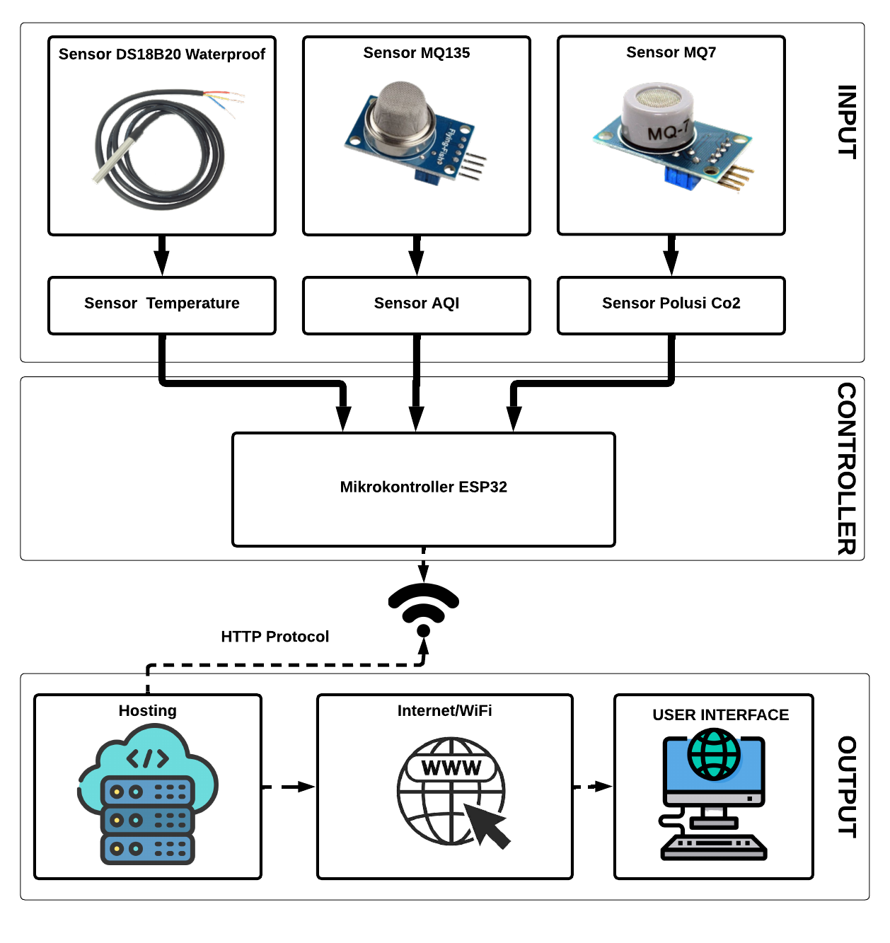

Gambar 3.1. Blok Diagram

Blok diagram ini mengilustrasikan integrasi mikrokontroler ESP32 dengan tiga modul sensor utama, yakni DS18B20 untuk mengukur suhu, MQ135 untuk mengukur Indeks Kualitas Udara (AQI), dan MQ7 untuk mengukur kadar karbon dioksida (CO2). Melalui proses pembacaan, ESP32 mengumpulkan data dari ketiga sensor ini dengan presisi. Data-data tersebutslanjutnya dikirimkan secara online ke dalam sebuah database menggunakan protokol HTTP. Dengan adanya koneksi online ini, informasi yang terkumpul akan terus diperbarui secara real-time. Kemudian, data yang telah tersimpan dalam database dapat diakses dan ditampilkan melalui antarmuka pengguna yang telah dirancang dengan baik. Antarmuka pengguna ini memberikan pengguna kemampuan untuk memantau dan menganalisis data dengan mudah dan efektif, serta memberikan wawasan yang diperlukan terkait suhu, kualitas udara, dan tingkat CO2 di lingkungan yang termonitor.

1. **SCHEMATICS DIAGRAM**
   1. **Schematics Diagram**

Berikut ini adalah schematic diagram dari sistem yang telah kami susun. Dalam *Schematic* diagram ini mencakup komponen-komponen utama, seperti sensor MQ135 untuk pengukuran AQI, sensor MQ7 untuk mengukur polusi udara, DS18B20 untuk mengukur suhu, mikrokontroler ESP32 ESP32 sebagai otak sistem, dan modul step-down XL4015 yang bertugas sebagai penurun tegangan. Semua komponen ini diintegrasikan dengan baik dalam pembuatan *schematic diagram* ini untuk memudahkan pemahaman tentang struktur keseluruhan sistem.

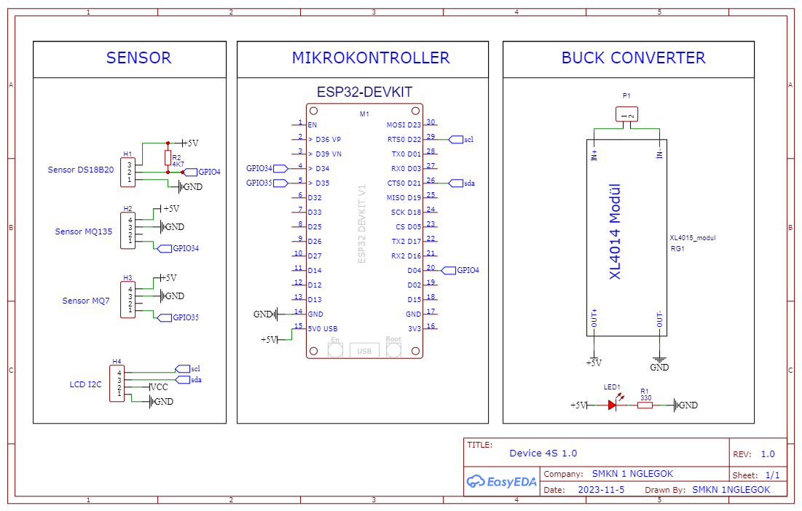

Gambar 4.1. Schematics Diagram Transmitter

1. **PCB LAYOUT AND COMPONENT LAYOUT**

**5.1. PCB Layout dan Component Layout**

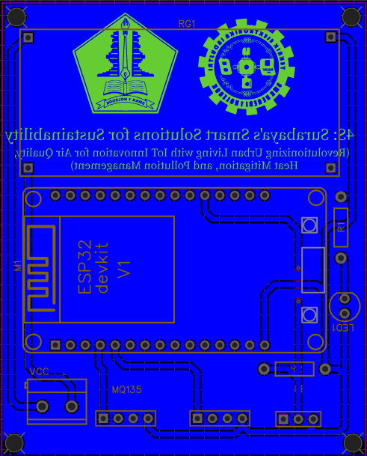

Gambar 5.1. PCB Layout dan Component Layout

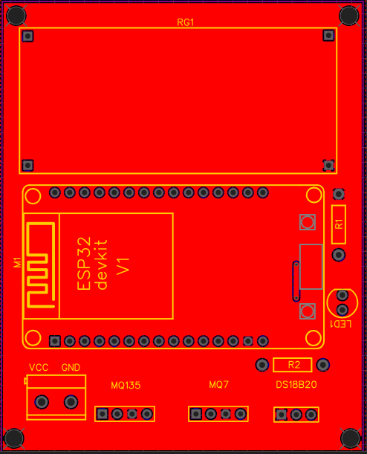

Gambar 5.2. PCB Layout dan Component Layout

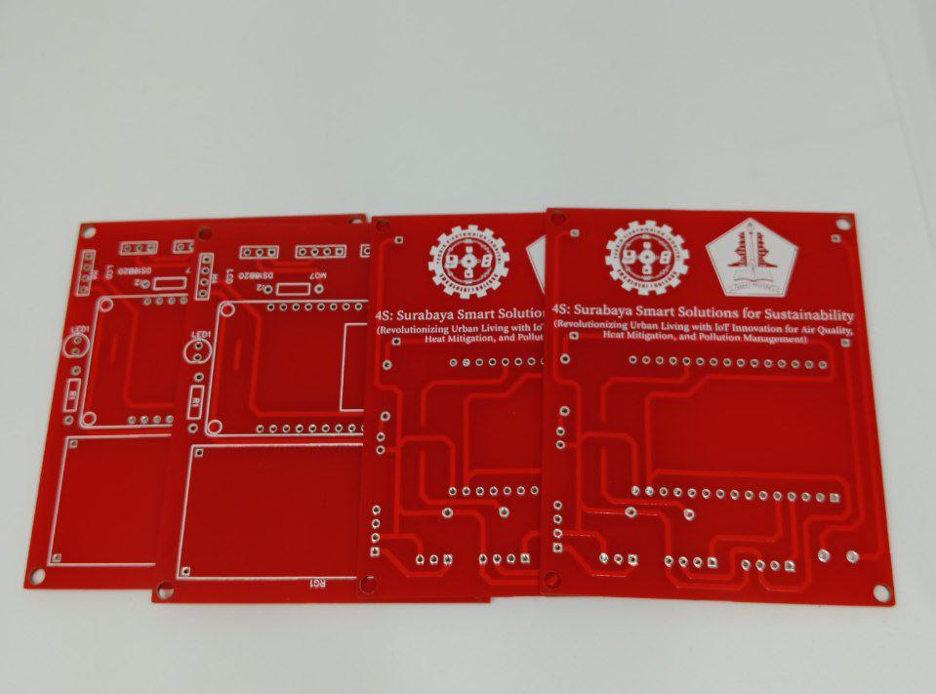

Gambar 5.3. Hasil PCB Jadi

1. **BILL OF MATERIAL**

6.1. Bill Of Material

|  |  |  |
| --- | --- | --- |
| **NO** | **BAHAN** | **QTY** |
| 1 | ADAPTOR 5V | 1 |
| 2 | XL4015 | 1 |
| 3 | ESP32 | 1 |
| 4 | LCD 4X16 | 1 |
| 5 | I2C | 1 |
| 6 | DS18B20 | 1 |
| 7 | MQ135 | 1 |
| 8 | MQ7 | 1 |
| 9 | TERMINAL BLOCK | 1 |
| 10 | RESISTOR 4K7 | 1 |
| 11 | RESISTOR 220 OHM | 1 |
| 12 | LED 5MM | 1 |
| 13 | PIN HEADER | 2 |
| 14 | KABEL JUMPER | - |
| 15 | FUSE | 1 |

1. **3D VIEW**

7.1. 3D View PCB Board

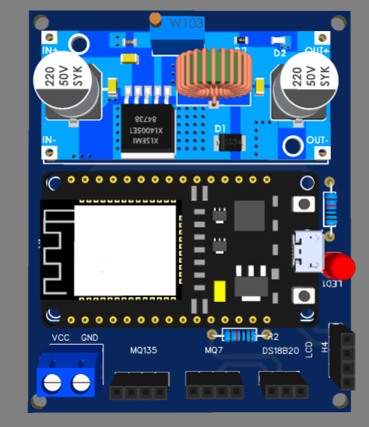

Gambar 7.1. 3D View PCB Board

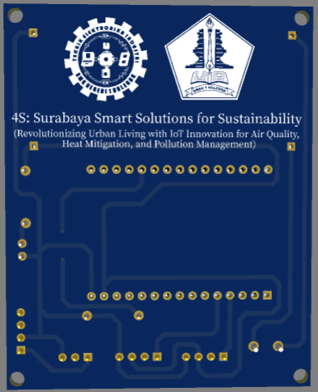

Gambar 7.1.2. 3D View PCB Board

1. **WIRING DIAGRAM**

8.1. Wiring Diagram

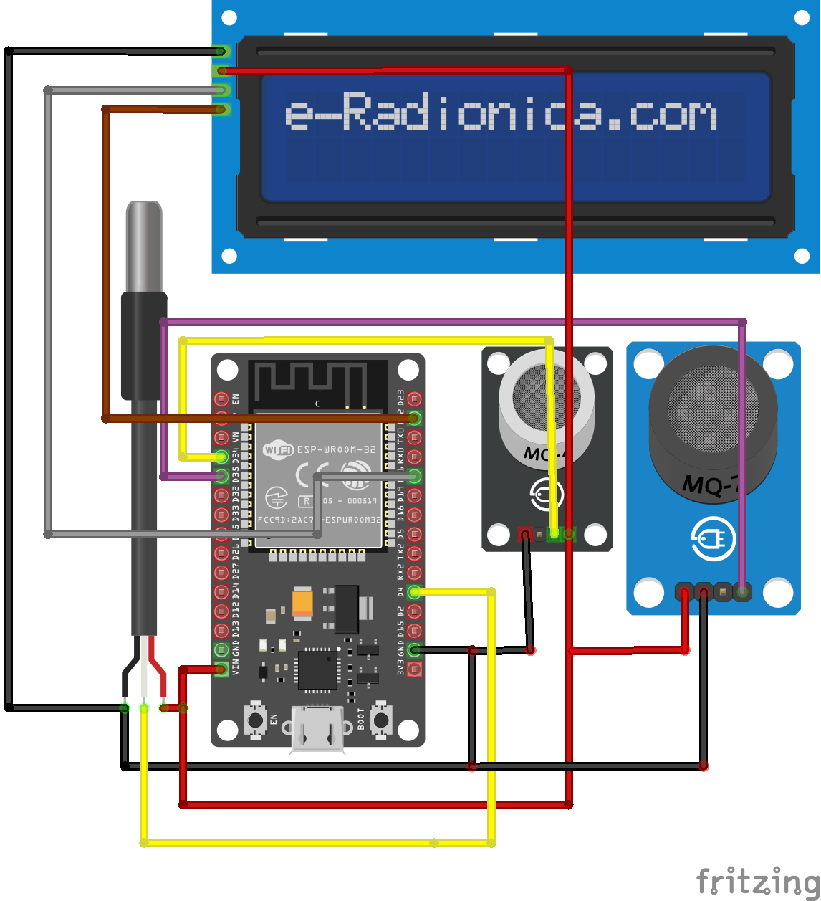

Gambar 8.1. Wiring Diagram

1. **FLOW CHART**

**9.1. Flow Chart Program Device**

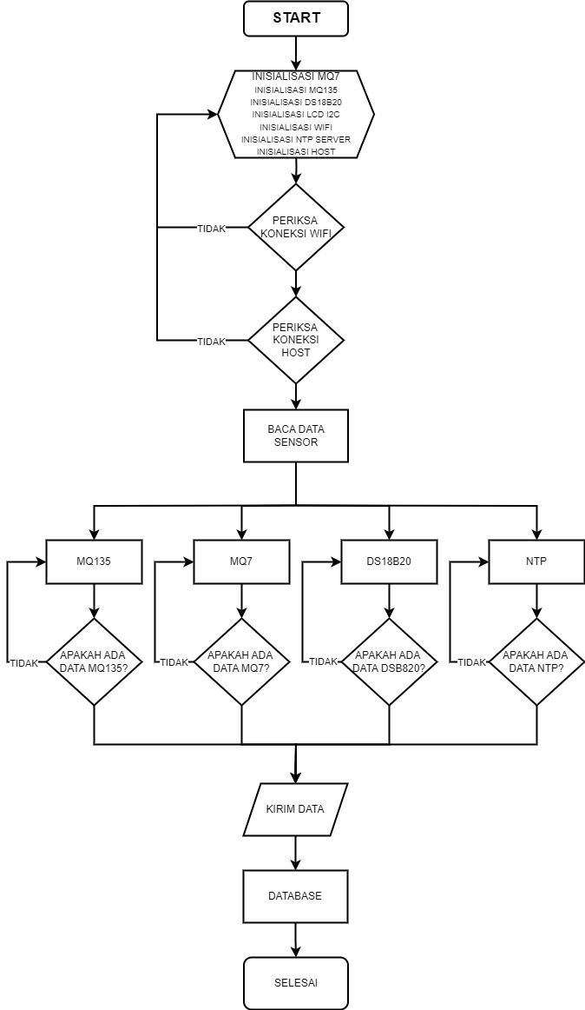

Gambar 9.1.1. Diagram Flow Chart

Flowchart ini merupakan representasi visual dari sebuah program yang mengendalikan beberapa sensor dan melakukan pengiriman data ke database melalui koneksi WiFi. Program dimulai dengan langkah inisialisasi untuk mengatur sensor-sensor seperti MQ7, MQ135, dan DS18B20, serta komponen lain seperti LCD I2C, koneksi WiFi, NTP server, dan host. Selanjutnya, program memeriksa koneksi WiFi dan host ke server. Jika tidak terhubung, program akan kembali ke langkah inisialisasi. Jika terhubung, program akan membaca data dari sensor-sensor dan NTP server. Data yang terbaca akan dikirim ke database. Jika tidak ada data yang ditemukan, program akan kembali ke langkah pembacaan sensor untuk mengulangi proses tersebut. Setelah data berhasil dikirim ke database, program akan kembali lagi ke langkah pembacaan sensor untuk mengumpulkan data baru. Dengan demikian, flowchart ini mencakup langkah-langkah inisialisasi, pengambilan data, pengiriman data, dan iterasi proses pengambilan dan pengiriman data secara berulang.

**9.2. Flow Chart Diagram Front end dan back end**

Flowchart ini menggambarkan fungsi dasbor atau dashboard, yang memuat informasi secara real-time tentang UHI (Urban Heat Island), AQI (Air Quality Index), dan tingkat polusi. Di dalam dashboard, terdapat tampilan langsung untuk melihat data UHI, AQI, dan polusi, sementara di sebelah kiri, terdapat menu sidebar yang mencakup opsi untuk melihat informasi lebih rinci tentang AQI, UHI, dan polusi. Saat salah satu opsi pada menu sidebar ditekan, pengguna akan diarahkan ke submenu yang menampilkan grafik data berdasarkan pilihan yang dibuat.

Dalam tampilan tersebut, pengguna dapat melihat grafik data untuk hari ini secara default. Namun, untuk mengakses data dari hari sebelumnya, pengguna dapat memilih tanggal, bulan, dan tahun yang diinginkan menggunakan fungsi pencarian. Setelah memilih kriteria pencarian, data yang diminta akan ditampilkan dengan grafik yang relevan, memberikan informasi yang lebih detail sesuai dengan preferensi pengguna.

Secara keseluruhan, flowchart ini menciptakan pengalaman pengguna yang informatif dan interaktif di dalam dasbor, memungkinkan akses cepat dan mudah terhadap data UHI, AQI, dan tingkat polusi dengan opsi untuk merinci informasi melalui grafik berdasarkan tanggal tertentu.

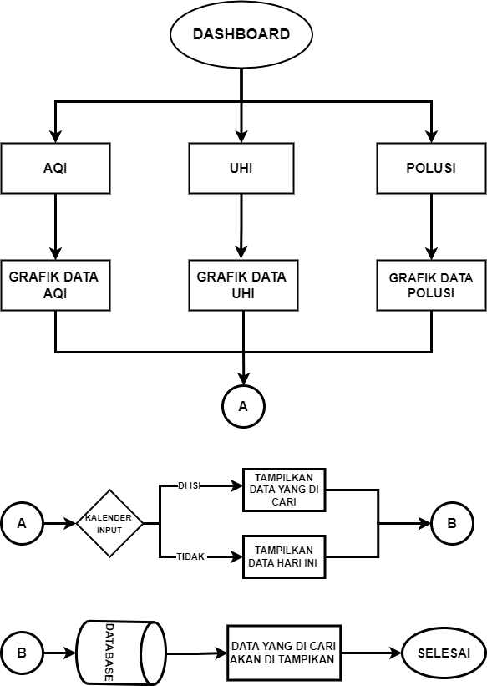

Gambar 9.2. Flow Chart Website

1. **CODE PROGRAM**

**10.1. Code Program Device Transmitter**

Berikut dibawah ini adalah program Device Transmitter yang telah kami buat berdasarkan Flow Chart diatas.

//Meyertakan library yang dibutuhkan, untuk library bisa download di Manage Libraries pada Aplikasi Arduino Ide atau juga bisa download di Browser.

#include <Wire.h>

#include <**HTTPClient.h**>

#include <**OneWire.h**>

#include <**DallasTemperature.h**>

#include <**WiFi.h**>

#include <**LiquidCrystal_I2C.h**>

#include "MQ135.h"

#include "MQ7.h"

#include "time.h"

const char* ntpServer = "pool.ntp.org";

const long gmtOffset_sec = 25200; // UTC+7 (7 * 3600 seconds)

const int daylightOffset_sec = 0; // Jakarta tidak menerapkan Daylight Saving Time

MQ7 mq7(35, 5.0);

char ssid[] = "Why";

char pass[] = "150713222014";

const char* serverName ="https://teigo.online/srby/srby/simpan.php";

byte customChar[] = {

B00100,

B01010,

B01010,

B01010,

B11011,

B10101,

B10001,

B11111

};

byte customChar1[] = {

B01110,

B01010,

B01110,

B00000,

B00000,

B00000,

B00000,

B00000

};

byte customChar2[] = {

B00000,

B00010,

B11100,

B00001,

B11110,

B00001,

B11110,

B00000

};

byte customChar3[] = {

B01110,

B10001,

B10001,

B10001,

B10001,

B10001,

B10001,

B01110

};

byte customChar4[] = {

B00000,

B00000,

B00000,

B00000,

B00000,

B01110,

B01010,

B01110

};

byte customChar5[] = {

B00000,

B01110,

B01110,

B00000,

B00000,

B01110,

B01110,

B00000

};

// GPIO where the DS18B20 is connected to

const int oneWireBus = 4;

const int Sensor = 34;

int maxudarabersih = 100;

// Change this to your LCD module's address

**LiquidCrystal_I2C** lcd(0x27, 20, 4);

// Setup a oneWire instance to communicate with any OneWire devices

OneWire oneWire(oneWireBus);

// Pass our oneWire reference to Dallas Temperature sensor

DallasTemperature sensors(&oneWire);

long RL = 1000; // 1000 Ohm

long Ro = 830; // 830 ohm ( SILAHKAN DISESUAIKAN)

float air_quality;

float temperatureC;

float ppm;

void setup() {

**Serial**.begin(115200); /* Baud rate untuk komunikasi serial */

// Inisialisasi WiFi

**WiFi**.begin(ssid, pass);

while (**WiFi**.**status**() != WL_CONNECTED) {

delay(1000);

**Serial**.println("Connecting to WiFi...");

}

**Serial**.println("Connected to WiFi");

// Init and get the time

configTime(gmtOffset_sec, daylightOffset_sec, ntpServer);

// printLocalTime();

lcd.init();

lcd.backlight();

lcd.clear();

pinMode(Sensor, INPUT);

lcd.createChar(0, customChar);

lcd.createChar(1, customChar1);

lcd.createChar(2, customChar2);

lcd.createChar(3, customChar3);

lcd.createChar(4, customChar4);

lcd.createChar(5, customChar5);

}

void loop() {

lcd.setCursor(0, 0); // Set the cursor to the first row, first column

lcd.print("MONITORING 4S ");

lcd.write(3);

postdata();

delay(1000);

}

void brasi()

{

MQ135 gasSensor =MQ135(34);

air_quality = gasSensor.getPPM();

**Serial**.println(String() + "Air Quality: " + air_quality +" PPM");

lcd.setCursor(0, 2); // Set the cursor to the first row, first column

lcd.write(2);

lcd.print(" AQI ");

lcd.write(5);

lcd.print(" ");

lcd.print(air_quality);

lcd.print(" AQI ");

}

void ds18()

{

sensors.requestTemperatures();

temperatureC = sensors.getTempCByIndex(0);

float temperatureF = sensors.getTempFByIndex(0);

**Serial**.println(String() + "Temperatur: " + temperatureC + "ºC");

**Serial**.println(String() + "Farenheat :" + temperatureF + "ºF");

lcd.setCursor(0, 1); // Set the cursor to the second row, first column

lcd.write(0);

lcd.print(" Heat ");

lcd.write(5);

lcd.print(" ");

lcd.print(temperatureC);

lcd.print(" ");

lcd.write(1);

lcd.print("C ");

}

void mq77()

{

**Serial**.print("Karbon Monoksida : ");

**Serial**.println(mq7.getPPM());

lcd.setCursor(0, 3);

// Set the cursor to the fourth row, first column

lcd.write(2);

lcd.print(" Polusi ");

lcd.write(5);

lcd.print(" ");

lcd.print(mq7.getPPM());

lcd.print(" ISPU");

}

void postdata()

{

struct tm timeinfo;

if(!getLocalTime(&timeinfo)){

**Serial**.println("Failed to obtain time");

return;

}

char formattedTime[50];

strftime(formattedTime, sizeof(formattedTime), "%Y-%m-%d %H:%M:%S", &timeinfo);

**Serial**.println(String() + "WAKTU dari NTP : " + formattedTime);

**Serial**.println();

ds18();

brasi();

mq77();

String straqi = String(air_quality);

String strsuhu = String(temperatureC);

String strpolusi = String(mq7.getPPM());

String strwaktu = String(formattedTime);

// Posting Data ke Database Server dengan Protokol HTTP

HTTPClient http;

http.begin(serverName);

http.addHeader("Content-Type", "application/x-www-form-urlencoded");

String httpRequestData = "aqi=" + straqi + "&suhu=" + strsuhu + "&polusi=" + strpolusi + "&wkt_ntp=" + strwaktu;

**Serial**.print("httpRequestData: ");

**Serial**.**println**(httpRequestData);

int httpResponseCode = http.POST(httpRequestData);

if (httpResponseCode>0)

{

**Serial**.print("HTTP Response code: ");

**Serial**.println(httpResponseCode);

}

else

{

**Serial**.print ("Error code: ");

**Serial**.println(httpResponseCode);

}

http.end();

delay(5000);

}

1. **USER MANUAL GUIDE**

Selamat datang dalam panduan pengguna untuk sistem Surabaya Smart Solutions for Sustainability (Revolutionizing Urban Living with IoT Innovation for Air Quality, Heat Mitigation, and Pollution Management). Panduan ini dirancang untuk membantu Anda memahami dan menggunakan proyek Anda dengan mudah dan efektif. Silakan ikuti langkah-langkah di bawah ini dengan cermat:

Langkah 1: Persiapan Awal

Sebelum mulai menggunakan sistem elektronik Anda, pastikan Anda telah menyiapkan semua yang diperlukan:

* Perangkat elektronik yang telah Anda buat.
* Kabel input yang sesuai dengan spesifikasi yang diperlukan oleh perangkat.
* Stop kontak yang sesuai dengan tegangan dan arus listrik yang dibutuhkan oleh perangkat.

Langkah 2: Menyambungkan Kabel Input

* Ambil kabel input yang disediakan dan pastikan bahwa ujungnya sudah sesuai dengan stop kontak.
* Tancapkan ujung kabel input ke dalam stop kontak yang tersedia di dekat tempat Anda ingin menggunakan perangkat.

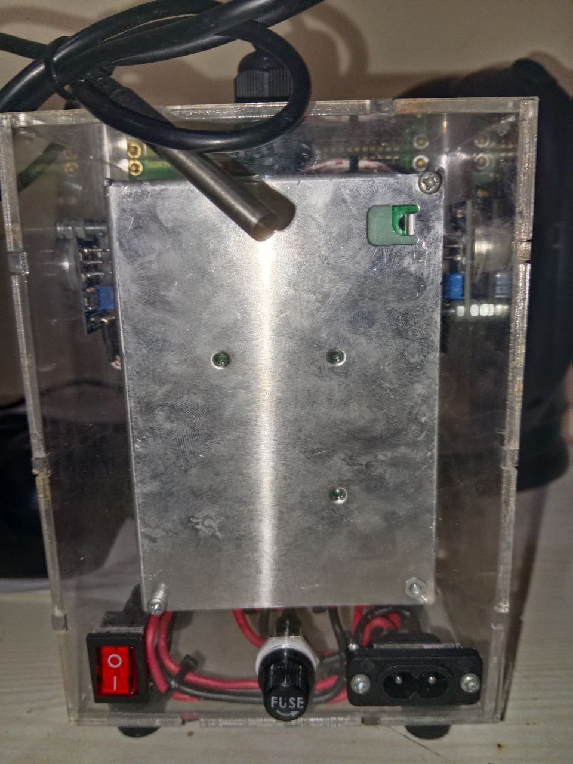

Gambar 11.1 View Belakang

Langkah 3: Memeriksa Koneksi Kabel

* Setelah Anda menancapkan kabel input ke stop kontak, periksa dengan cermat apakah kabel tersebut telah terpasang dengan benar.
* Pastikan tidak ada kabel yang terkelupas atau terputus. Jika ada, pastikan untuk memperbaikinya sebelum melanjutkan.

Langkah 4: Mengaktifkan Perangkat

* Sekarang, perangkat Anda sudah siap untuk digunakan. Temukan tombol daya atau saklar pada perangkat dan pastikan dalam posisi mati terlebih dahulu.
* Tekan atau geser saklar daya ke posisi ON atau hidup untuk mengaktifkan perangkat.
* Perhatikan indikator atau lampu LED yang menunjukkan bahwa perangkat telah diaktifkan dan beroperasi.

Saran Penting:

* Selalu pastikan untuk mematikan perangkat dan mencabut kabel dari stop kontak ketika tidak digunakan.
* Hindari menyentuh bagian dalam perangkat atau kabel saat dalam kondisi menyala untuk mencegah kecelakaan listrik atau kerusakan perangkat.
* Jika mengalami masalah atau kesulitan dalam menggunakan perangkat, jangan ragu untuk merujuk kembali ke panduan ini atau meminta bantuan dari orang yang lebih berpengalaman.

Dengan mengikuti langkah-langkah di atas, Anda sekarang siap untuk menggunakan sistem elektronik yang telah Anda buat. Semoga proyek ini memberikan manfaat dan memberikan pengalaman yang memuaskan bagi Anda.

1. **USER MANUAL GUIDE WEBSITE MONITORING**

Selamat datang dalam panduan pengguna untuk sistem pemantauan Surabaya Smart Solutions for Sustainability (Revolutionizing Urban Living with IoT Innovation for Air Quality, Heat Mitigation, and Pollution Management). Panduan ini dirancang untuk membantu Anda memahami dan menggunakan layanan pemantauan website dengan mudah dan efisien. Ikuti langkah-langkah di bawah ini dengan seksama:

Langkah 1: Memulai

* Buka peramban web (browser) pilihan Anda.
* Pastikan perangkat anda terhubung ke internet.

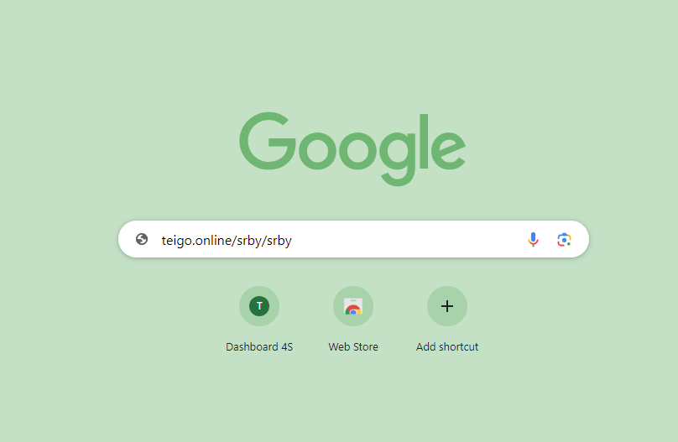

Gambar 12.1 Browser

* Ketikkan atau salin dan tempel alamat berikut ke bilah alamat browser: teigo.online/srby/srby

Langkah 2: Masuk ke Dashboard Pemantauan Website

* Setelah masuk ke dalam situs web, Anda akan diarahkan ke menu dasbor (dashboard) pemantauan website.

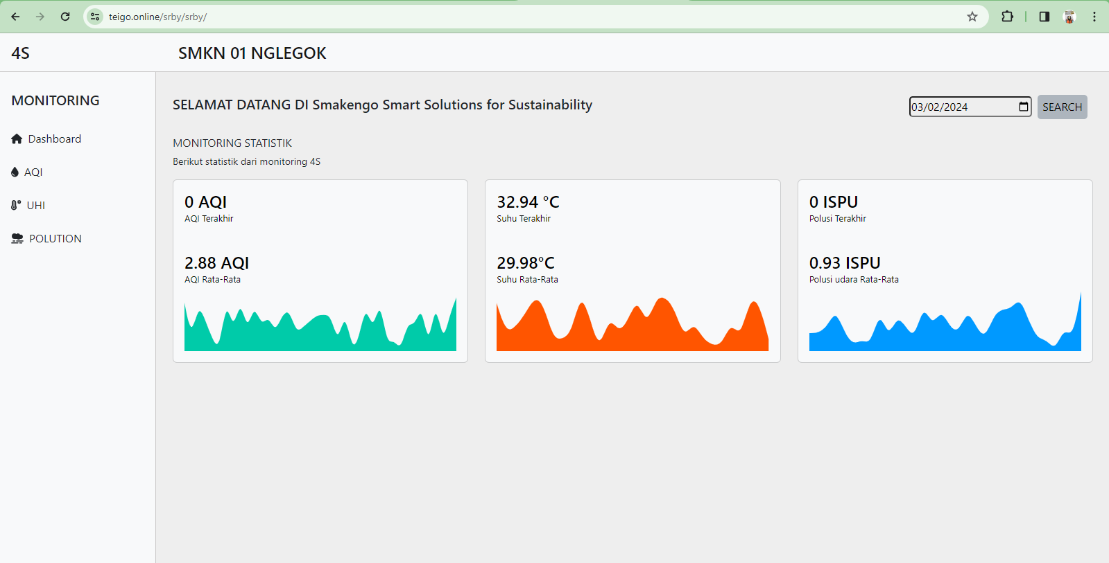

Gambar 12.2. Tampilan Dashboard

* Dasbor ini menampilkan beberapa tampilan, termasuk data AQI (Indeks Kualitas Udara), UHI (Indeks Suhu Permukaan), dan polusi secara real-time.
* Terdapat 4 menu utama yang meliputi UHI, AQI, dan Polusi.

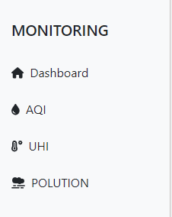

Gambar 12.3 Menu Sidebar

Langkah 3: Melihat Data AQI secara Lengkap

* Jika Anda ingin melihat data UHI secara lengkap, klik tombol yang sesuai di menu UHI.

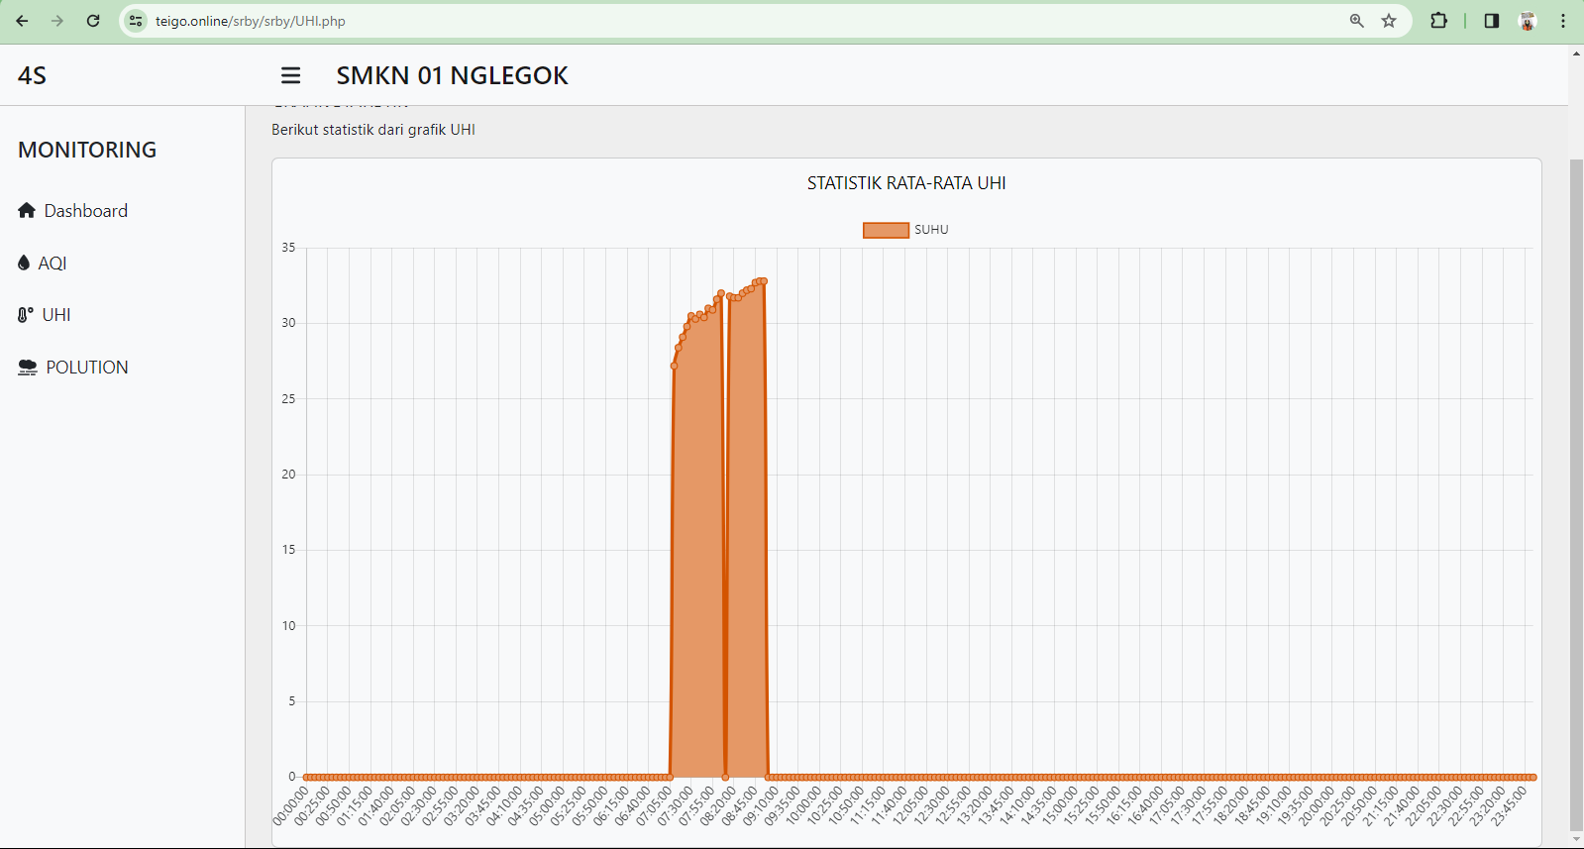

Gambar 12.4 Tampilan Grafik

* Tampilan ini akan menampilkan data dalam bentuk grafik yang mencakup periode satu hari.

Langkah 4: Mencari Data Sebelumnya

* Jika Anda ingin melihat data sebelumnya, gunakan tombol "Search" yang terletak di pojok kanan atas.

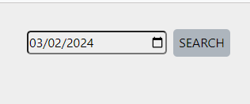

Gambar 12.5. Tampilan Serch

* Masukkan tanggal, bulan, dan tahun yang ingin Anda lihat datanya.

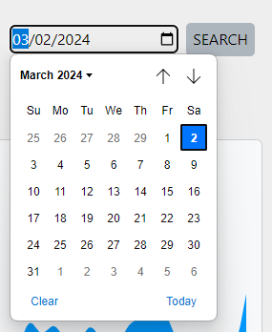

Gambar 12.6. Tampillan tanggal

Langkah 5: Memahami Menu UHI dan Polusi

* Menu UHI dan Polusi hampir sama, tetapi berbeda dalam hal data yang tersedia di dalamnya.

Saran Penting:

Pastikan untuk menyimpan data dan analisis yang relevan untuk referensi masa depan.Jika Anda mengalami kesulitan atau memiliki pertanyaan, jangan ragu untuk menghubungi tim dukungan kami untuk bantuan lebih lanjut.Dengan mengikuti langkah-langkah di atas, Anda sekarang siap untuk memanfaatkan layanan pemantauan website Surabaya Smart Solutions for Sustainability (Revolutionizing Urban Living with IoT Innovation for Air Quality, Heat Mitigation, and Pollution Management)dengan efektif. Semoga panduan ini membantu Anda dalam memantau kondisi website dengan lebih baik.

DAFTAR PUSTAKA

“Solder.” Wikipedia, Wikimedia Foundation, 10 Aug. 2023, id.wikipedia.org/wiki/Solder. Accessed 19 Oct. 2023.

“Attractor.” Wijaya elektrik, Penyedot-timah. (Online) <https://wijayaelektrik.com/blog/38_Penyedot-Timah.html#:~:text=Alat%20Penyedot%20Timah%20Solder%20(Attractor,PCB%20yang%20telah%20terpatri%20kuat>.

SUZUKI. “Fungsi Avometer: Bagian, Jenis, dan Cara Kerjanya”. (Online).2021. Accessed 19 Oct . <https://www.suzuki.co.id/tips-trik/fungsi-avometer-bagian-jenis-dan-cara-kerjanya?pages=all#:~:text=Avometer%20merupakan%20alat%20yang%20digunakan,adalah%20ulasan%20lengkap%20mengenai%20avometer>

4

Admin Web Bea dan Cukai. “Mengenal PCB board”. (Online). 2020. Accessed 19 Oct. <https://www.beacukai.go.id/berita/mengenal-pcb-board.html#:~:text=PCB%20adalah%20suatu%20board%20yang,atau%20banyak%20layer%20(multilayer)>.

“Easyeda.” Apa itu Easyeda. (Online). Accessed 20 Oct 2023. <https://easyeda.com/page/about>

“Arduino” Erintafifah. Mengenal Perangkat Lunak Arduino IDE. (Online). Accessed 20 Oct 2023. https://www.kmtech.id/post/mengenal-perangkat-lunak-arduino-ide